**DPPL-01**

DESKRIPSI PERANCANGAN PERANGKAT LUNAK

**Sistem Informasi Apoteker**

untuk:

Instalasi Farmasi RS

Dipersiapkan oleh:

Mar Ayu Fotina/ 1301174013

Fithroh Hito Naruhodo/1301174437

Putri Apriyanti Windya/ 1301174169

Ardhia Nanda P/ 1301174108

Program Studi Informatika

Fakultas Informatika

Jl. Telekomunikasi 1, Dayeuhkolot Bandung

|  |  |  |  |  |
| --- | --- | --- | --- | --- |
|  | **Prodi S1- Informatika**  **Universitas Telkom** | Nomor Dokumen | | Halaman |
| *DPPL-01 <xx:no grp>* | | *<#>/<jml #* |
| Revisi |  | *Tgl: 22 April 2019* |

DAFTAR PERUBAHAN

|  |  |
| --- | --- |
| Revisi | Deskripsi |
| A |  |
| B |  |
| C |  |
| D |  |
| E |  |
| F |  |
| G |  |

|  |  |  |  |  |  |  |  |  |
| --- | --- | --- | --- | --- | --- | --- | --- | --- |
| INDEX  TGL | - | A | B | C | D | E | F | G |
| Ditulis oleh |  |  |  |  |  |  |  |  |
| Diperiksa oleh |  |  |  |  |  |  |  |  |
| Disetujui oleh |  |  |  |  |  |  |  |  |

Daftar Halaman Perubahan

|  |  |  |  |
| --- | --- | --- | --- |
| Halaman | Revisi | Halaman | Revisi |
|  |  |  |  |

Daftar Isi

1. Pendahuluan 7

1.1 Tujuan Penulisan Dokumen 7

1.2 Lingkup Masalah 7

1.3 Definisi dan Istilah 7

1.4 Referensi 7

1.5 Sistematika Pembahasan 7

2 Deskripsi Perancangan Global 8

2.1 Rancangan Lingkungan Implementasi 8

2.2 Deskripsi Arsitektural 8

2.3 Deskripsi Komponen 8

3 Perancangan Rinci 9

3.1 Realisasi Use Case 9

3.1.1 Use Case <Login> 9

3.1.1.1 Identifikasi Kelas 10

3.1.2 Use Case <Input Obat Pendata> 10

3.1.2.1 Identifikasi Kelas 12

3.1.3 Use Case <Hapus Obat Pendata> 12

3.1.3.1 Identifikasi Kelas 13

3.1.4 Use Case<View Obat Pendata> 14

3.1.4.1 Identifikasi Kelas 14

3.1.5 Use Case<Update Obat Pendata> 15

3.1.5.1 Identifikasi Kelas 16

3.1.6 Use Case<Input Resep Apoteker> 16

3.1.6.1 Identifikasi Kelas 18

3.1.7 Use Case<Hapus Resep Apoteker> 18

3.1.7.1 Identifikasi Kelas 19

3.1.8 Use Case<View Resep Apoteker> 20

3.1.8.1 Identifikasi Kelas 21

3.1.9 Use Case<Update Resep Apoteker> 21

3.1.9.1 Identifikasi Kelas 22

3.1.10 Use Case<Input data pemesanan kasir> 22

3.1.10.1 Identifikasi Kelas 24

3.1.11 Use Case<Hapus Pemesanan kasir> 24

3.1.11.1 Identifikasi Kelas 26

3.1.12 Use Case<Update Pemesanan kasir> 26

3.1.12.1 Identifikasi Kelas 27

3.1.13 Use Case<View Pemesanan kasir> 27

3.1.13.1 Identifikasi Kelas 28

3.1.14 Use Case<View Laporan Keuangan Manager> 29

3.1.14.1 Identifikasi Kelas 29

3.1.15 Use Case<View Laporan Pemasokan Manager> 30

3.1.15.1 Identifikasi Kelas 31

3.1.16 Use Case<Cetak Laporan keuangan Manager> 31

3.1.16.1 Identifikasi Kelas 32

3.1.17 Use Case<Cetak Laporan Pemasokan Manager> 32

3.1.17.1 Identifikasi Kelas 33

3.2 Sequence Diagram 34

3.2.1 Input Resep 34

3.2.2 Input Pesanan 34

3.2.3 Input Data Obat 35

3.2.4 View Resep 35

3.2.5 View Pesanan 36

3.2.6 View Data Obat 36

3.2.7 Delete Data Obat 37

3.2.8 Delete Resep 37

3.2.9 Delete Pemesanan 38

3.2.10 View Laporan Keuangan 38

3.2.11 View Laporan Pemasokan 39

3.3 Diagram Kelas 39

3.3.1 Diagram Kelas Apoteker 39

3.3.2 Diagram Kelas Kasir 40

3.3.3 Diagram Kelas Pendata 40

3.3.4 Diagram Kelas Manager 41

3.4 Perancangan Detil Kelas 41

3.4.1 Kelas 41

3.5 Diagram Kelas Keseluruhan 49

3.6 Algoritma/Query 50

3.7 Perancangan Antarmuka 51

3.8 Matriks Kerunutan 72

# 1. Pendahuluan

## Tujuan Penulisan Dokumen

Dokumen ini berisi penjelasan mengenai Deskripsi Perancangan Perangakat Lunak (DPPL) untuk Sistem Apotek. Tujuan penulisan dokumen ini adalah untuk mendeskripsikan secara rinci mengenai perangkat lunak yang akan dibangun. Dokumen ini akan digunakan untuk acuan pada proses pembangunan perangkat lunak dan evaluasi diakhir pembangunan perangkat lunak.

Pengguna dari dokumen ini adalah tim pengembang dari perangkat lunak dan *stakeholders* yang terlibat dalam sistem ini. Dengan disusunnya dokumen DPPL ini, diharapkan pembangunan perangkat lunak akan lebih terkonsep dan tidak menimbulkan ambiguitas pada saat pembangunannya.

## Lingkup Masalah

*.*

Pengelolaan obat yang selama ini masih berlangsung secara manual menimbulkan kesulitan bagi admin dan apoteker untuk mengetahui stock obat dalam waktu yang singkat.Hal tersebut akan membuat pembeli menunggu lama saat akan membeli obat. Untuk itu diperlukan sistem apotek untuk dapat menyimpan data obat secara terurut dan terperinci agar mudah dicari saat dibutuhkan.

## Definisi dan Istilah

Berikut ini adalah beberapa definisi, singkatan, dan akronim yang terdapat di dalam dokumen ini:

* DPPL

DPPL adalah singkatan dari Deskripsi Perancangan Perangkat Lunak yaitu dokumen yang mendeskripsikan dan menjabarkan secara terperinci mengenai perancangan perangkat lunak yang akan dibangun.

* SKPL

SKPL adalah singkatan dari Spesifikasi Kebutuhan Perangkat Lunak atau sering juga disebut sebagai *Software Requirements Spesification* (SRS) merupakan spesifikasi dari perangkat lunak yang akan dikembangkan.

* ERD

ERD adalah Entity Relationship Diagram yang menunjukkan keterhubungan antar entitas yang ada pada sistem tempat perangkat lunak ini akan diterapkan.

* PHP

PHP adalah singkatan dari PHP Hypertext Preprocessor. PHP merupakan bahasa scripting yang ditanamkan dalam sebuah file html.

## Referensi

Dokumen ini merujuk pada dokumen SKPL sistem informasi apoteker yang berkaitan dengan spesifikasi kebutuhan user dalam proses pembuatan aplikasi.

## Sistematika Pembahasan

Dokumen DPPL ini dibagi menjadi tiga bagian utama. Pertama berisi penjelasan tentang dokumen DPPL yang mencakup tujuan pembuatan dokumen ini, lingkup masalah yang diselesaikan oleh pengembangan website, definisi , referensi, dan deskripsi umum. Kedua berisi penjelasan secara umum mengenai aplikasi yang akan dikembangkan meliputi fungsi dari perangkat lunak, karakteristik pengguna, batasan, dan asumsi yang diambil dalam pengembangan aplikasi. Bagian ketiga berisi uraian kebutuhan aplikasi secara lebih rinci.

# Deskripsi Perancangan Global

## Rancangan Lingkungan Implementasi

Perangkat lunak pada sisi *server* yang dibutuhkan oleh sistem informasi apoteker adalah:

* Sistem Operasi : Microsoft server 2003 atau linux server
* *Harddisk :* Min. 1 TB
* *Memory* : Min. 8 *GB RAM*
* *Database* : *MySQL Database*

Perangkat Lunak sisi *client* yang dibutuhkan :

* Sistem Operasi : *Microsoft Windows 7/8/10*
* RAM : Min. 2 GB

## Deskripsi Arsitektural

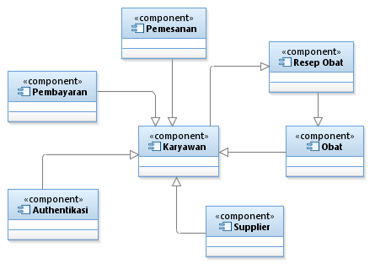

## Deskripsi Komponen

|  |  |  |
| --- | --- | --- |
| **No** | **Nama Komponen** | **Keterangan** |
|  | Pembayaran | komponen yang berisi info pembayaran yang dilakukan di kasir |
|  | Resep Obat | komponen yang mewakili resep obat yang ada di apotek |
|  | Obat | komponen yang mewakili informasi mengenai obat yang ada di apotek |
|  | Karyawan | komponen yang mewakili user yang ada di sistem apotek. user tersebut yaitu apoteker, pendata , kasir dan manager |
|  | Aunthentikasi | komponen yang mewakili proses user masuk ke sistem |
|  | Supplier | komponen yang mewakili supplier yang berhubungan langsung dengan pendata |

# Perancangan Rinci

## Realisasi Use Case

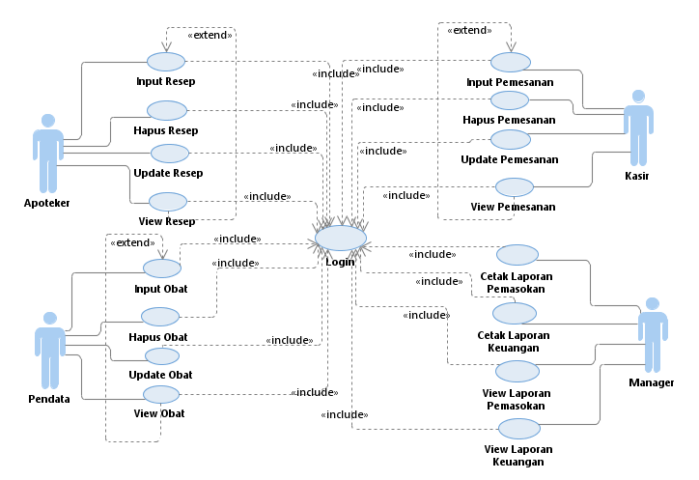

### Use Case <Login>

|  |  |  |
| --- | --- | --- |
| Nama Use Case | Login | |
| Aktor | Pendata, kasir, apoteker dan manager | |
| Deskripsi | Aktor ingin agar bisa menggunakan program | |
| Pre-Kondisi | Aktor menggunakan program dan belum melakukan login | |
| Post-Kondisi | Aktor telah melakukan login dan berinteraksi dengan program | |
| Skenario Utama |  | |
|  | Aktor | Sistem |
| 1. Input Username dan password |  |
| 2. Klik login |  |
|  | 3. Eksekusi validasi, username dan password |
|  | 4. Jika gagal kembali ke point satu |
|  | 5. Jika berhasil, lanjut ke langkah selanjutnya |
|  | 6. Menampilkan halaman utaman |
|  | 7. Melakukan aktifitas pada program |  |

#### 3.1.1.1 Identifikasi Kelas

|  |  |  |
| --- | --- | --- |
| No | Nama Kelas Perancangan | Tipe Kelas |
| 1 | Database | Model |
| 2 | Login | Model |
| 3 | Login | View |
| 4 | Login | Controller |
| 5 | Karyawan | Model, Abstract class |
| 6 | Apoteker | Model |
| 7 | Kasir | Model |
| 8 | Manager | Model |
| 9 | Pendata | Model |

### Use Case <Input Obat Pendata>

|  |  |  |
| --- | --- | --- |
| Nama Use Case | Input Obat | |
| Aktor | Pendata | |
| Deskripsi | Untuk mencatat, menambahkan, menyimpan data obat yang baru | |
| Pre-Kondisi | Pendata telah login untuk menggunakan input data dan data belum tersimpan di database | |
| Post-Kondisi | Pendata telah menginpukan data obat dan system berhasil menyimpan ke database | |
| Skenario Utama |  | |
|  | Aktor | Sistem |
| 1. Membuka menu pengadaan obat |  |
|  | 2. Menampilkan menu pengadaaan obat |
| 3. Memilih menu input data |  |
|  | 4. Menampilkan form input |
| 5. Memasukan data obat |  |
| 6. Menekan tombol input |  |
|  |  | 7. Jika id tersedia, maka akan mengeluarkan tampilan notifikasi “input failed” dan kembali ke langkah ke 2 |
|  |  | 8. Jika belum tersedia maka akan kembali ke langkah 9 |
|  |  | 9. Merekan data obat yang diinputkan pendata |
|  |  | 10. Memproses dan menyimpan kedalam database |
|  |  | 11. Menampilkan data yang telah di simpan |
|  | 12. Mengecek kembali data obat yang telah diinput |  |

#### 3.1.2.1 Identifikasi Kelas

|  |  |  |
| --- | --- | --- |
| No | Nama Kelas Perancangan | Tipe Kelas |
| 1 | Database | Model |
| 2 | Login | Model |
| 3 | Login | View |
| 4 | Login | Controller |
| 5 | Karyawan | Model, Abstract class |
| 6 | Pendata | Model |
| 7 | V_Pendata | View |
| 8 | C_Pendata | Controller |
| 9 | Supplier | Model |
| 10 | Obat | Model |

### Use Case <Hapus Obat Pendata>

|  |  |  |
| --- | --- | --- |
| Nama Use Case | Hapus obat | |
| Aktor | Pendata | |
| Deskripsi | Melakukan penghapusan pada data obat | |
| Pre-Kondisi | Pendata telah login untuk menggunakan menu delete obat | |
| Post-Kondisi | Pendata telah menghapus data obat dan berhasil menyimpan ke database | |
| Skenario Utama |  | |
|  | Aktor | Sistem |
| 1. Membuka menu mengadaan obat |  |
|  | 2. Menampilkan menu pengadaan obat |
| 3. Memilih menu delete obat |  |
|  | 4. Menampilkan data obat yang tersedia |
| 5. Memilih data obat yang ingin di hapus |  |
|  | 6. Merekam obat yang ingin di hapus pendata |
|  |  | 7. Memproses dan menyimpan ke dalam database |
|  |  | 8. Menampilkan data yang telah di simpan |
|  | 9. Mengecek kembali data yang telah di hapus |  |

#### 3.1.3.1 Identifikasi Kelas

|  |  |  |
| --- | --- | --- |
| No | Nama Kelas Perancangan | Tipe Kelas |
| 1 | Database | Model |
| 2 | Login | Model |
| 3 | Login | View |
| 4 | Login | Controller |
| 5 | Karyawan | Model, Abstract class |
| 6 | Pendata | Model |
| 7 | V_Pendata | View |
| 8 | C_Pendata | Controller |
| 9 | Obat | Model |

### Use Case<View Obat Pendata>

|  |  |  |
| --- | --- | --- |
| Nama Use Case | View obat | |
| Aktor | Pendata | |
| Deskripsi | Untuk melihat data obat | |
| Pre-Kondisi | Pendata telah login untuk menggunakan menu view obat | |
| Post-Kondisi | Pendata telah melihat menu view obat | |
| Skenario Utama |  | |
|  | Aktor | Sistem |
| 1. Membuka menu pengadaan obat |  |
|  | 2. Menampilkan menu pengaadaan obat |
| 3. Memilih menu view obat |  |
|  | 4. Menampilkan data obat |
| 5. Melihat data obat |  |
|  |  |

#### 3.1.4.1 Identifikasi Kelas

|  |  |  |
| --- | --- | --- |
| No | Nama Kelas Perancangan | Tipe Kelas |
| 1 | Database | Model |
| 2 | Login | Model |
| 3 | Login | View |
| 4 | Login | Controller |
| 5 | Karyawan | Model, Abstract class |
| 6 | Pendata | Model |
| 7 | V_Pendata | View |
| 8 | C_Pendata | Controller |
| 9 | Obat | Model |

### Use Case<Update Obat Pendata>

|  |  |  |
| --- | --- | --- |
| Nama Use Case | Update obat | |
| Aktor | Pendata | |
| Deskripsi | Untuk melakukan pembaruan dan perubahan pada data obat | |
| Pre-Kondisi | Pendata telah login untuk menggunakan menu edit obat | |
| Post-Kondisi | Pendata telah mengedit data obat dan system berhasil menyimpan di database | |
| Skenario Utama |  | |
|  | Aktor | Sistem |
| 1. Membukan menu pengadaan obat |  |
|  | 2. Menampilkan menu pengadaan obat |
| 3. Memilih menu edit obat |  |
|  | 4. Menampilkan data obat |
| 5. Memilih data obat yang akan di update |  |
|  | 6. Merekam data obat yang ingin di edit oleh pendata |
|  |  | 7. Memproses dan menyimpan ke dalam database |
|  |  | 8. Menampilkan data yang telah tersimpan |
|  | 9. Mengecek kembali data yang telah di update |  |

#### 3.1.5.1 Identifikasi Kelas

|  |  |  |
| --- | --- | --- |
| No | Nama Kelas Perancangan | Tipe Kelas |
| 1 | Database | Model |
| 2 | Login | Model |
| 3 | Login | View |
| 4 | Login | Controller |
| 5 | Karyawan | Model, Abstract class |
| 6 | Pendata | Model |
| 7 | V_Pendata | View |
| 8 | C_Pendata | Controller |
| 9 | Obat | Model |

### Use Case<Input Resep Apoteker>

|  |  |  |
| --- | --- | --- |
| Nama Use Case | Input resep | |
| Aktor | Apoteker | |
| Deskripsi | Untuk mencatat, menambahkan, menyimpan data obat yang baru | |
| Pre-Kondisi | Apoteker telah login untuk menggunakan input data dan data belum tersimpan di database | |
| Post-Kondisi | Apoteker telah menginpukan data resep dan system berhasil menyimpan ke database | |
| Skenario Utama |  | |
|  | Aktor | Sistem |
| 1. Membuka menu Resep obat |  |
|  | 2. Menampilkan menu resep |
| 3. Memilih menu input data |  |
|  | 4. Menampilkan form input |
| 5. Memasukan data resep |  |
| 6. Menekan tombol input |  |
|  |  | 7. Jika id tersedia maka akan mengeluarkan notifikasi “input failed” dan kembali langkah 2 |
|  |  | 8. Jika tidak, maka akan lanjut ke langkah 9 |
|  |  | 9. Merekam data resep yang sudah di input apoteker |
|  |  | 10. Memproses dan menyimpan ke dalam database |
|  |  | 11. Menampilkan data yang telah disimpan |
|  | 12. Mengecek kembali data resep yang sudah diinput |  |

#### 3.1.6.1 Identifikasi Kelas

|  |  |  |
| --- | --- | --- |
| No | Nama Kelas Perancangan | Tipe Kelas |
| 1 | Database | Model |
| 2 | Login | Model |
| 3 | Login | View |
| 4 | Login | Controller |
| 5 | Karyawan | Model, Abstract class |
| 6 | Apoteker | Model |
| 7 | V_Apoteker | View |
| 8 | C_Apotker | Controller |
| 9 | Resep | Model |

### Use Case<Hapus Resep Apoteker>

|  |  |  |
| --- | --- | --- |
| Nama Use Case | Hapus resep | |
| Aktor | Apoteker | |
| Deskripsi | Melakukan penghapusan data resep yang ada | |
| Pre-Kondisi | Apoteker telah melakukan login untuk menggunakan menu delete resep | |
| Post-Kondisi | Apoteker telah menghapus data resep dan berhasil menyimpan ke database | |
| Skenario Utama |  | |
|  | Aktor | Sistem |
| 1. Membuka menu resep obat |  |
|  | 2. Menampilkan menu resep obat |
| 3. Memilih menu delete resep obat |  |
|  | 4. Menampilkan data resep yang tersedia |
| 5. Memilih data resep yang ingin dihapus |  |
|  | 6. Merekam resep obat yang ingin di hapus apoteker |
|  |  | 7. Memproses dan menyimpan ke dalam database |
|  |  | 8. Menampilkan data yang telah di simpan |
|  | 9. Mengecek kembali data yang telah dihapus |  |

#### 3.1.7.1 Identifikasi Kelas

|  |  |  |
| --- | --- | --- |
| No | Nama Kelas Perancangan | Tipe Kelas |
| 1 | Database | Model |
| 2 | Login | Model |
| 3 | Login | View |
| 4 | Login | Controller |
| 5 | Karyawan | Model, Abstract class |
| 6 | Apoteker | Model |
| 7 | V_Apoteker | View |
| 8 | C_Apotker | Controller |
| 9 | Resep | Model |

### Use Case<View Resep Apoteker>

|  |  |  |
| --- | --- | --- |
| Nama Use Case | View resep | |
| Aktor | Apoteker | |
| Deskripsi | Untuk melihat data resep obat | |
| Pre-Kondisi | Apoteker telah login untuk menggunakan menu view resep obat | |
| Post-Kondisi | Apoteker telah melihat menu view resep | |
| Skenario Utama |  | |
|  | Aktor | Sistem |
| 1. Membuka menu resep obat |  |
|  | 2. Menampilkan menu resep obat |
| 3. Memilih menu view resep obat |  |
|  | 4. Menampilkan data resep obat |
| 5. Melihat data resep obat |  |
|  |  |

#### 3.1.8.1 Identifikasi Kelas

|  |  |  |
| --- | --- | --- |
| No | Nama Kelas Perancangan | Tipe Kelas |
| 1 | Database | Model |
| 2 | Login | Model |
| 3 | Login | View |
| 4 | Login | Controller |
| 5 | Karyawan | Model, Abstract class |
| 6 | Apoteker | Model |
| 7 | V_Apoteker | View |
| 8 | C_Apotker | Controller |
| 9 | Resep | Model |

### Use Case<Update Resep Apoteker>

|  |  |  |
| --- | --- | --- |
| Nama Use Case | Update resep | |
| Aktor | Apoteker | |
| Deskripsi | Untuk melakukan pembaruan dan perubahan pada data resep obat | |
| Pre-Kondisi | Apoteker telah login untuk menggunakan menu edit resep | |
| Post-Kondisi | Apoteker telah mengedit dan system telah menyimpannya ke dalam database | |
| Skenario Utama |  | |
|  | Aktor | Sistem |
| 1. Membuka menu resep obat |  |
|  | 2. Menampilkan menu resep obat |
| 3. Memilih menu edit resep obat |  |
|  | 4. Menampilkan data resep obat |
| 5. Memilih data obat yang akan di update |  |
|  | 6. Merekan data resep obat yang ingin di edit oleh apoteker |
|  |  | 7. Memproses dan menyimpan ke dalam database |
|  |  | 8. Menampilkan data yang telah di simpan |
|  | 9. Mengecek kembali data yang telah di update |  |

#### 3.1.9.1 Identifikasi Kelas

|  |  |  |
| --- | --- | --- |
| No | Nama Kelas Perancangan | Tipe Kelas |
| 1 | Database | Model |
| 2 | Login | Model |
| 3 | Login | View |
| 4 | Login | Controller |
| 5 | Karyawan | Model, Abstract class |
| 6 | Kasir | Model |
| 7 | V_Apoteker | View |
| 8 | C_Apotker | Controller |
| 9 | Resep | Model |
| 10 | Obat | Model |

### Use Case<Input data pemesanan kasir>

|  |  |  |
| --- | --- | --- |
| Nama Use Case | Input data pemesanan | |
| Aktor | Kasir | |
| Deskripsi | Untuk mencatat, menambahkan, menyimpan data pemesanan yang baru | |
| Pre-Kondisi | Kasir telah login untuk menggunakan input data dan data belum tersimpan di database | |
| Post-Kondisi | Apoteker telah menginpukan data pemesanan dan system berhasil menyimpan ke database | |
| Skenario Utama |  | |
|  | Aktor | Sistem |
| 1. Memilih menu pemesanan |  |
|  | 2. Menampilkan menu pemesanan |
| 3. Memilih menu input pemesanan |  |
|  | 4. Menampilkan form input |
| 5. Memasukan data pemesanan |  |
| 6. Menekan tombol input |  |
|  |  | 7. Jika id tersedia maka akan mengeluarkan notifikasi “input failed” dan kembali langkah 2 |
|  |  | 8. Jika tidak, maka akan lanjut ke langkah 9 |
|  |  | 9. Merekam data pemesanan yang sudah di input kasir |
|  |  | 10. Memproses dan menyimpan ke dalam database |
|  |  | 11. Menampilkan data yang telah disimpan |
|  | 12. Mengecek kembali data pemesanan yang sudah diinput |  |

#### 3.1.10.1 Identifikasi Kelas

|  |  |  |
| --- | --- | --- |
| No | Nama Kelas Perancangan | Tipe Kelas |
| 1 | Database | Model |
| 2 | Login | Model |
| 3 | Login | View |
| 4 | Login | Controller |
| 5 | Karyawan | Model, Abstract class |
| 6 | Kasir | Model |
| 7 | V_Kasir | View |
| 8 | C_Kasir | Controller |
| 9 | Pemesanan | Model |

### Use Case<Hapus Pemesanan kasir>

|  |  |  |
| --- | --- | --- |
| Nama Use Case | Hapus pemesanan | |
| Aktor | Kasir | |
| Deskripsi | Melakukan penghapusan data pemesanan yang ada | |
| Pre-Kondisi | Kasir telah melakukan login untuk menggunakan menu delete pemesanan | |
| Post-Kondisi | Kasir telah menghapus data pemesanan dan berhasil menyimpan ke database | |
| Skenario Utama |  | |
|  | Aktor | Sistem |
| 1. Membuka menu pemesanan |  |
|  | 2. Menampilkan menu pemesanan |
| 3. Memilih menu delete pemesanan |  |
|  | 4. Menampilkan data pemesanan yang tersedia |
| 5. Memilih data pesanan yang ingin dihapus |  |
|  | 6. Merekam data pesanan yang ingin di hapus kasir |
|  |  | 7. Memproses dan menyimpan ke dalam database |
|  |  | 8. Menampilkan data yang telah di simpan |
|  | 9. Mengecek kembali data yang telah dihapus |  |

#### 3.1.11.1 Identifikasi Kelas

|  |  |  |
| --- | --- | --- |
| No | Nama Kelas Perancangan | Tipe Kelas |
| 1 | Database | Model |
| 2 | Login | Model |
| 3 | Login | View |
| 4 | Login | Controller |
| 5 | Karyawan | Model, Abstract class |
| 6 | Kasir | Model |
| 7 | V_Kasir | View |
| 8 | C_Kasir | Controller |
| 9 | Pemesanan | Model |

### Use Case<Update Pemesanan kasir>

|  |  |  |
| --- | --- | --- |
| Nama Use Case | Update pemesanan | |
| Aktor | Kasir | |
| Deskripsi | Untuk melakukan pembaruan dan perubahan pada data pemesanan | |
| Pre-Kondisi | Kasir telah login untuk menggunakan menu edit pemesanan | |
| Post-Kondisi | Kasir telah mengedit dan system telah menyimpannya ke dalam database | |
| Skenario Utama |  | |
|  | Aktor | Sistem |
| 1. Membuka menu pemesanan |  |
|  | 2. Menampilkan menu pemesanan |
| 3. Memilih menu edit pemesanan |  |
|  | 4. Menampilkan data pesanan |
| 5. Memilih data pesanan yang akan di update |  |
|  | 6. Merekan data pesanan yang ingin di edit oleh kasir |
|  |  | 7. Memproses dan menyimpan ke dalam database |
|  |  | 8. Menampilkan data yang telah di simpan |
|  | 9. Mengecek kembali data yang telah di update |  |

#### 3.1.12.1 Identifikasi Kelas

|  |  |  |
| --- | --- | --- |
| No | Nama Kelas Perancangan | Tipe Kelas |
| 1 | Database | Model |
| 2 | Login | Model |
| 3 | Login | View |
| 4 | Login | Controller |
| 5 | Karyawan | Model, Abstract class |
| 6 | Kasir | Model |
| 7 | V_Kasir | View |
| 8 | C_Kasir | Controller |
| 9 | Pemesanan | Model |

### Use Case<View Pemesanan kasir>

|  |  |  |
| --- | --- | --- |
| Nama Use Case | View pemesanan | |
| Aktor | Kasir | |
| Deskripsi | Untuk melihat data pemesanan | |
| Pre-Kondisi | Kasir telah login untuk menggunakan menu view pemesanan | |
| Post-Kondisi | Kasir telah melihat menu view pemesanan | |
| Skenario Utama |  | |
|  | Aktor | Sistem |
| 1. Membuka menu pemesanan |  |
|  | 2. Menampilkan menu pemesanan |
| 3. Memilih menu view pemesanan |  |
|  | 4. Menampilkan data pesanan |
| 5. Melihat data pemesanan |  |
|  |  |

#### 3.1.13.1 Identifikasi Kelas

|  |  |  |
| --- | --- | --- |
| No | Nama Kelas Perancangan | Tipe Kelas |
| 1 | Database | Model |
| 2 | Login | Model |
| 3 | Login | View |
| 4 | Login | Controller |
| 5 | Karyawan | Model, Abstract class |
| 6 | Kasir | Model |
| 7 | V_Kasir | View |
| 8 | C_Kasir | Controller |
| 9 | Pemesanan | Model |

### Use Case<View Laporan Keuangan Manager>

|  |  |  |
| --- | --- | --- |
| Nama Use Case | View laporan keuangan | |
| Aktor | Manager | |
| Deskripsi | Untuk melihat laporan keuangan | |
| Pre-Kondisi | Manager telah login untuk menggunakan menu view laporan keuangan | |
| Post-Kondisi | Manager telah melihat menu view laporan keuangan | |
| Skenario Utama |  | |
|  | Aktor | Sistem |
| 1. Membuka menu manager |  |
|  | 2. Menampilkan menu manager |
| 3. Memilih menu view laporan keuangan |  |
|  | 4. Menampilkan data laporan keuangan |
| 5. Melihat data laporan keuangan |  |
|  |  |

#### 3.1.14.1 Identifikasi Kelas

|  |  |  |
| --- | --- | --- |
| No | Nama Kelas Perancangan | Tipe Kelas |
| 1 | Database | Model |
| 2 | Login | Model |
| 3 | Login | View |
| 4 | Login | Controller |
| 5 | Karyawan | Model, Abstract class |
| 6 | Manager | Model |
| 7 | V_Manager | View |
| 8 | C_Manager | Controller |

### Use Case<View Laporan Pemasokan Manager>

|  |  |  |
| --- | --- | --- |
| Nama Use Case | View laporan pemasokan | |
| Aktor | Manager | |
| Deskripsi | Untuk melihat laporan pemasokan | |
| Pre-Kondisi | Manager telah login untuk menggunakan menu view laporan pemasokan | |
| Post-Kondisi | Manager telah melihat menu view laporan pemasokan | |
| Skenario Utama |  | |
|  | Aktor | Sistem |
| 1. Membuka menu manager |  |
|  | 2. Menampilkan menu manager |
| 3. Memilih menu view laporan pemasokan |  |
|  | 4. Menampilkan data laporan pemasokan |
| 5. Melihat data laporan pemasokan |  |
|  |  |

#### 3.1.15.1 Identifikasi Kelas

|  |  |  |
| --- | --- | --- |
| No | Nama Kelas Perancangan | Tipe Kelas |
| 1 | Database | Model |
| 2 | Login | Model |
| 3 | Login | View |
| 4 | Login | Controller |
| 5 | Karyawan | Model, Abstract class |
| 6 | Manager | Model |
| 7 | V_Manager | View |
| 8 | C_Manager | Controller |

### Use Case<Cetak Laporan keuangan Manager>

|  |  |  |
| --- | --- | --- |
| Nama Use Case | Cetak laporan keuangan | |
| Aktor | Manager | |
| Deskripsi | Untuk mencetak laporan keuangan | |
| Pre-Kondisi | Manager telah login untuk mencetak laporan keuangan | |
| Post-Kondisi | Manager telah mencetak laporan keuangan | |
| Skenario Utama |  | |
|  | Aktor | Sistem |
| 1. Membuka menu manager |  |
|  | 2. Menampilkan menu manager |
| 3. Memilih menu cetak laporan keuangan |  |
|  | 4. Menampilkan notifikasi ingin mencetak atau tidak, jika tidak maka kembali ke langkah 2, jika iya maka ke langkah 5 |
|  | 5. Melakukan proses pencetakan |
| 6. Laporan keuangan berhasil di cetak |  |

#### 3.1.16.1 Identifikasi Kelas

|  |  |  |
| --- | --- | --- |
| No | Nama Kelas Perancangan | Tipe Kelas |
| 1 | Database | Model |
| 2 | Login | Model |
| 3 | Login | View |
| 4 | Login | Controller |
| 5 | Karyawan | Model, Abstract class |
| 6 | Manager | Model |
| 7 | V_Manager | View |
| 8 | C_Manager | Controller |

### Use Case<Cetak Laporan Pemasokan Manager>

|  |  |  |
| --- | --- | --- |
| Nama Use Case | Cetak laporan pemasokan | |
| Aktor | Manager | |
| Deskripsi | Untuk mencetak laporan pemasokan | |
| Pre-Kondisi | Manager telah login untuk mencetak laporan pemasokan | |
| Post-Kondisi | Manager telah mencetak laporan pemasokan | |
| Skenario Utama |  | |
|  | Aktor | Sistem |
| 1. Membuka menu manager |  |
|  | 2. Menampilkan menu manager |
| 3. Memilih menu cetak laporan pemasokan |  |
|  | 4. Menampilkan notifikasi ingin mencetak atau tidak, jika tidak maka kembali ke langkah 2, jika iya maka ke langkah 5 |
|  | 5. Melakukan proses pencetakan |
| 6. Laporan pemasokan berhasil di cetak |  |

#### 3.1.17.1 Identifikasi Kelas

|  |  |  |
| --- | --- | --- |
| No | Nama Kelas Perancangan | Tipe Kelas |
| 1 | Database | Model |
| 2 | Login | Model |
| 3 | Login | View |
| 4 | Login | Controller |
| 5 | Karyawan | Model, Abstract class |
| 6 | Manager | Model |
| 7 | V_Manager | View |
| 8 | C_Manager | Controller |

## Sequence Diagram

### Input Resep

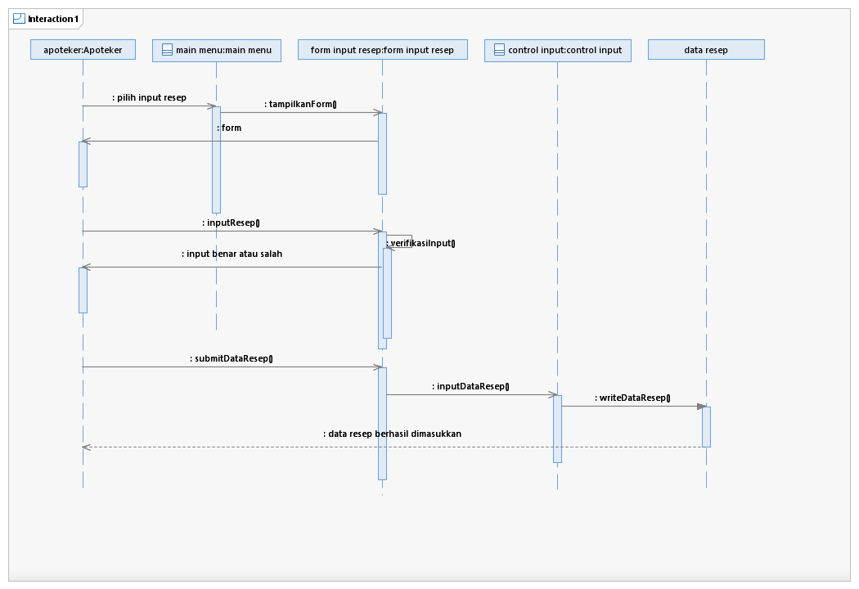

### Input Pesanan

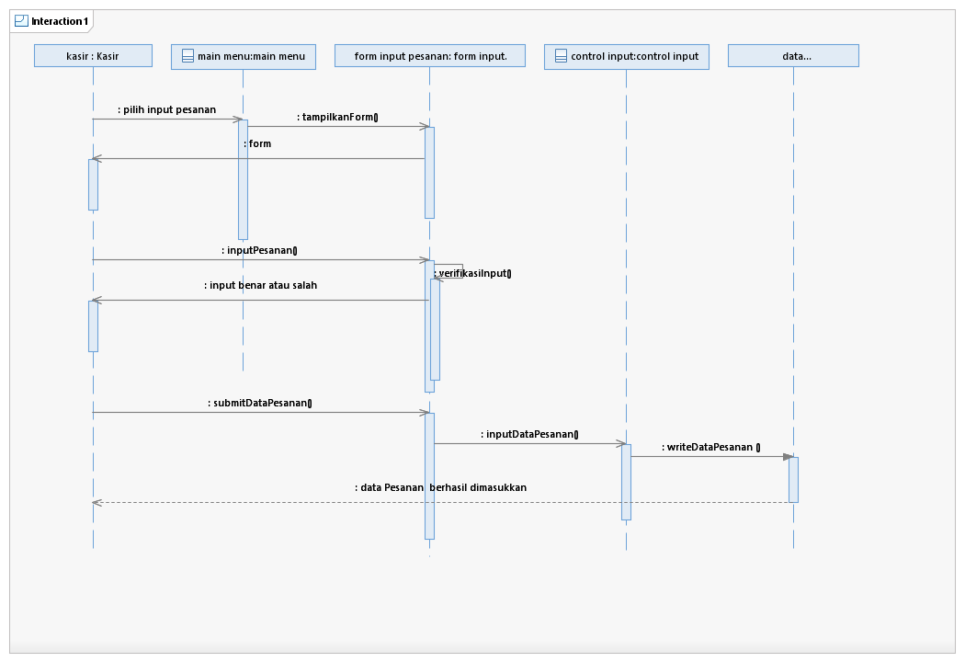

### Input Data Obat

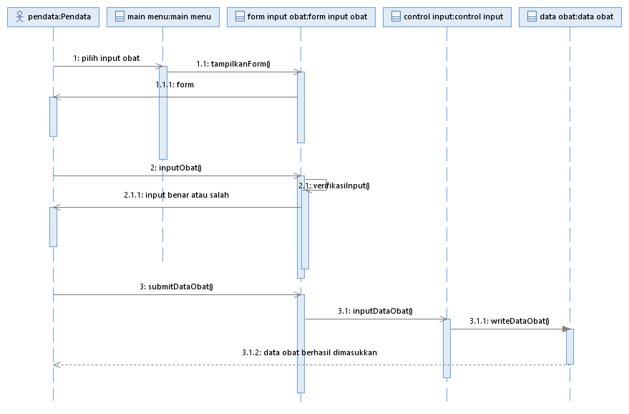

### View Resep

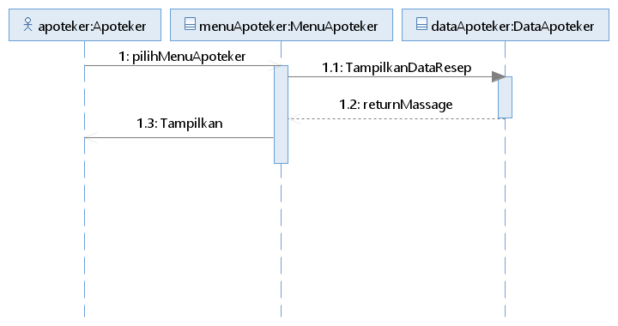

### View Pesanan

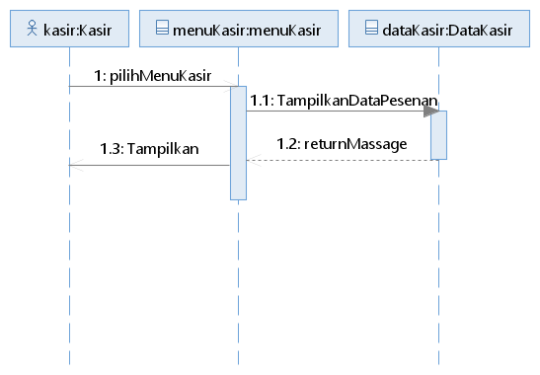

### View Data Obat

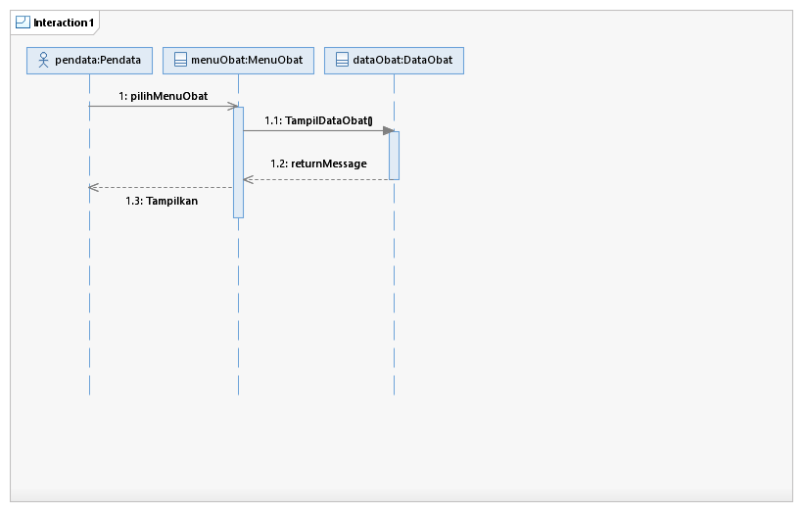

### Delete Data Obat

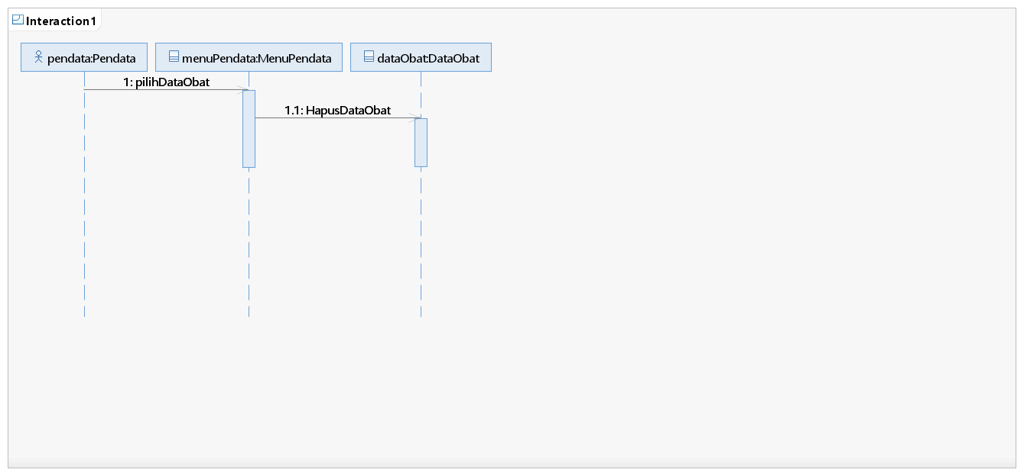

### Delete Resep

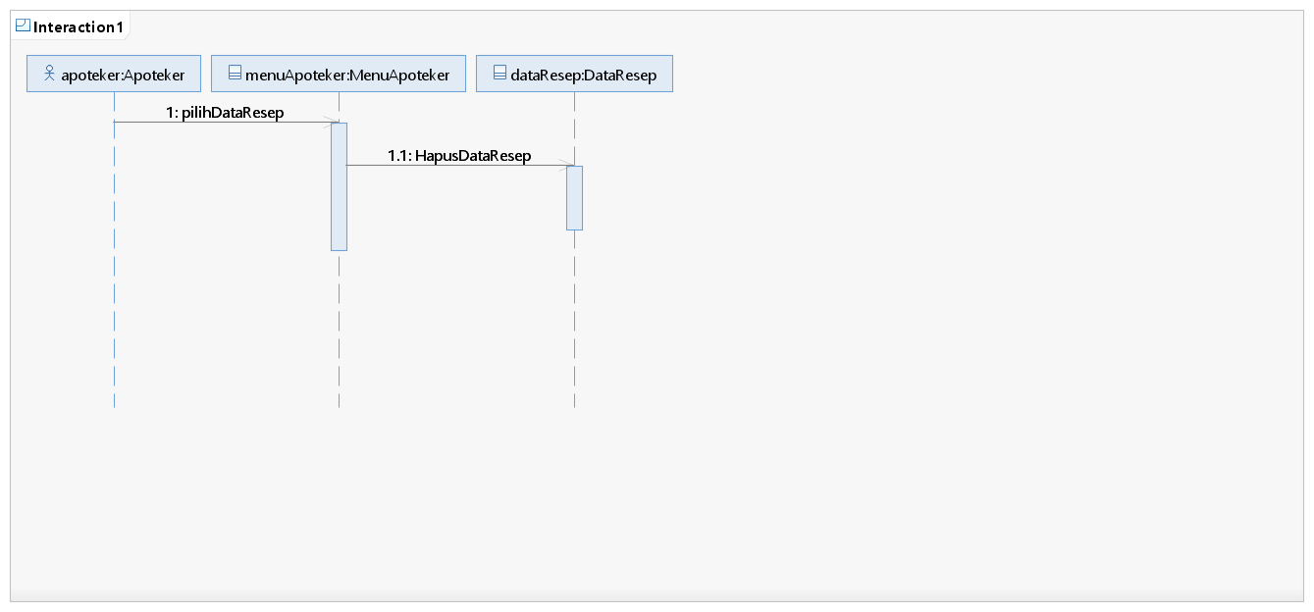

### Delete Pemesanan

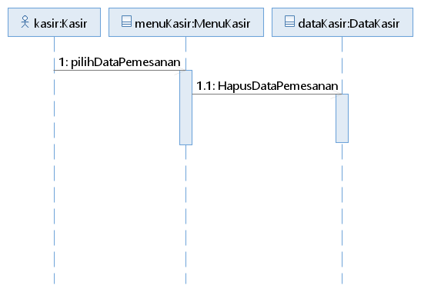

### View Laporan Keuangan

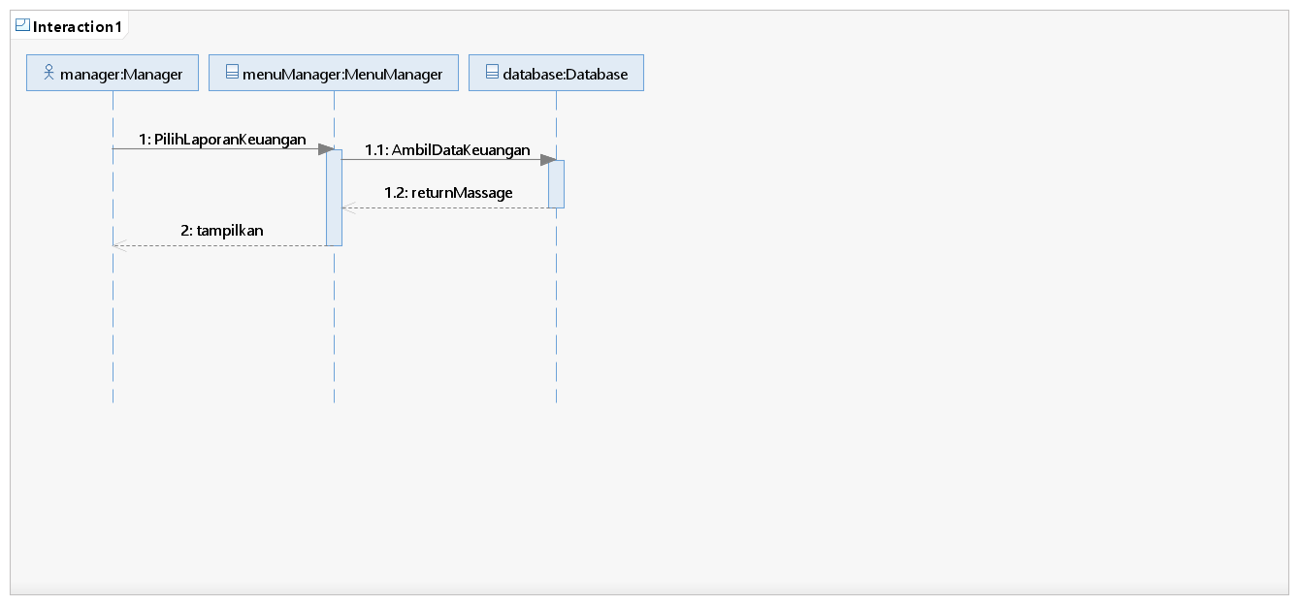

### View Laporan Pemasokan

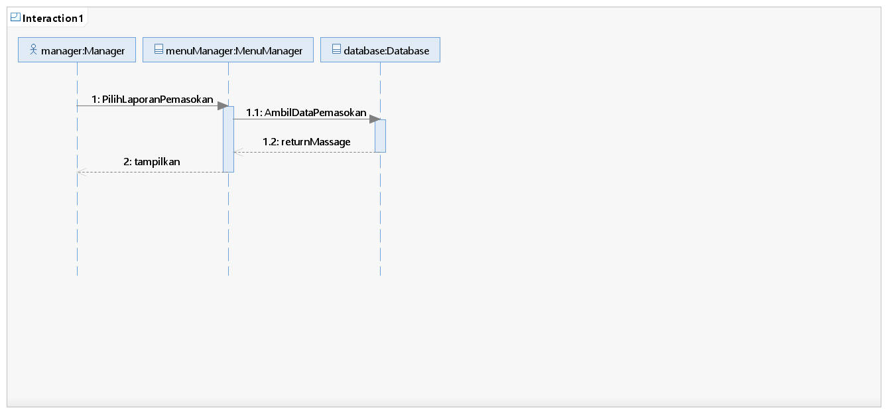

## Diagram Kelas

### Diagram Kelas Apoteker

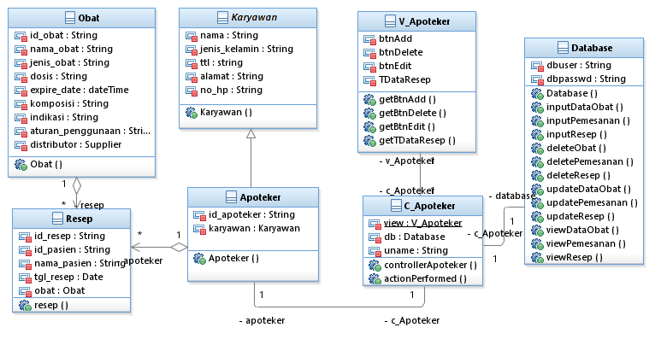

### Diagram Kelas Kasir

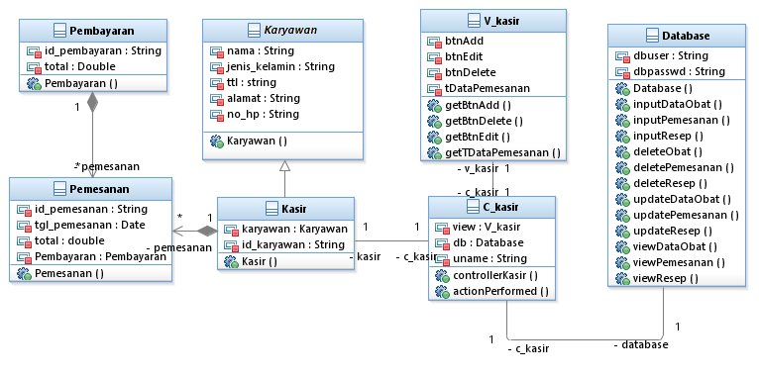

### Diagram Kelas Pendata

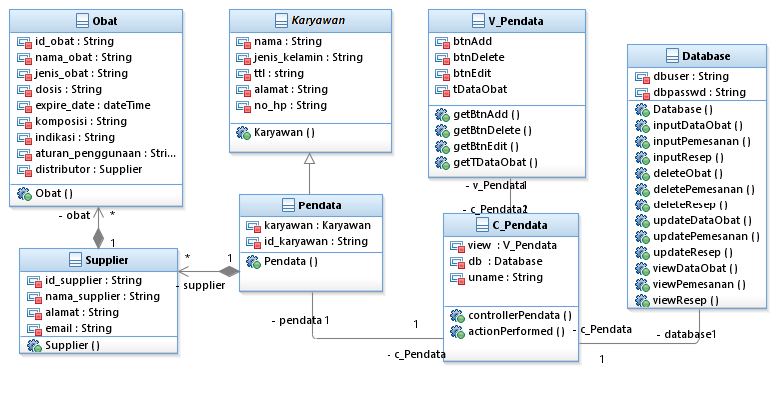

### Diagram Kelas Manager

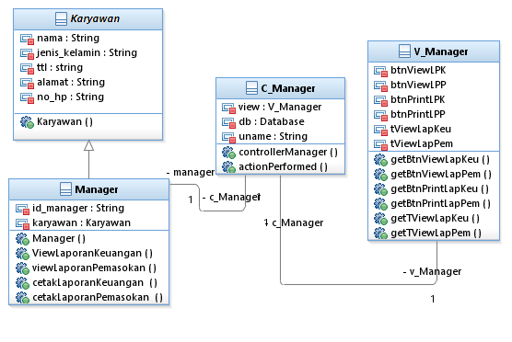

## Perancangan Detil Kelas

### Kelas

Nama Kelas : Karyawan

|  |  |  |
| --- | --- | --- |
| **Nama Operasi** | **Visibility**  **(private, public)** | **Keterangan** |
| Karyawan(nama: String, Jenis_kelamin : String, ttl : String, alamat : String, no_hp: String) | Public | constructor karyawan untuk membuat objek karyawan |
| **Nama Atribut** | **Visibility**  **(private, public)** | **Tipe** |
| nama | private | String |
| jenis_kelamin | private | String |
| ttl | private | String |
| alamat | private | String |
| no_hp | private | String |

Nama Kelas : Pendata

|  |  |  |
| --- | --- | --- |
| **Nama Operasi** | **Visibility**  **(private, public)** | **Keterangan** |
| Pendata(karyawan: Karyawan, id_pendata: String) | public | constructor Pendata untuk membuat objek pendata |
| **Nama Atribut** | **Visibility**  **(private, public)** | **Tipe** |
| id_pendata | private | String |
| karyawan | private | Karyawan |

Nama Kelas : Apoteker

|  |  |  |
| --- | --- | --- |
| **Nama Operasi** | **Visibility**  **(private, public)** | **Keterangan** |
| Apoteker(karyawan: Karyawan, id_apoteker: String) | public | constructor Apoteker untuk membuat objek apoteker |
| **Nama Atribut** | **Visibility**  **(private, public)** | **Tipe** |
| id_apoteker | private | String |
| karyawan | private | Karyawan |

### 

Nama Kelas : Kasir

|  |  |  |
| --- | --- | --- |
| **Nama Operasi** | **Visibility**  **(private, public)** | **Keterangan** |
| Kasir(karyawan: Karyawan, id_kasir: String) | public | constructor Kasir untuk membuat objek kasir |
| kasir() | public |  |
| **Nama Atribut** | **Visibility**  **(private, public)** | **Tipe** |
| id_kasir | private | String |
| karyawan | private | Karyawan |

Nama Kelas : Manager

|  |  |  |
| --- | --- | --- |
| **Nama Operasi** | **Visibility**  **(private, public)** | **Keterangan** |
| Manager(id_manager:String, karyawan:karyawan) | public | constructor Manager untuk membuat objek Manager |
| ViewLaporanKeuangan() | public | method untuk melihat laporan keuangan |
| ViewLaporanPemasokan() | public | method untuk melihat laporan pemasokan |
| cetakLaporanKeuangan() | public | method untuk cetak laporan keuangan |
| cetakLaporanPemasokan() | public | method untuk cetak laporan pemasokan |
| **Nama Atribut** | **Visibility**  **(private, public)** | **Tipe** |
| id_ manager | private | String |
| karyawan | private | Karyawan |

Nama Kelas : Supplier

|  |  |  |
| --- | --- | --- |
| **Nama Operasi** | **Visibility**  **(private, public)** | **Keterangan** |
| Supplier(id_supplier: String, nama_Supplier: String, alamat : String, email: String) | public | constructor Supplier untuk membuat objek supplier |
| Supplier() | public |  |
| **Nama Atribut** | **Visibility**  **(private, public)** | **Tipe** |
| id_ supplier | private | String |
| nama_supplier | private | String |
| alamat | private | String |
| email | private | Stirng |

Nama Kelas : Obat

|  |  |  |
| --- | --- | --- |
| **Nama Operasi** | **Visibility**  **(private, public)** | **Keterangan** |
| Obat(id_obat: String nama_obat: String, jenis_obat: String, dosis: String, expire_date:date, komposisi: String, indikasi: String, aturan_penggunaan: String, distributor: Supplier) | public | constructor obat untuk membuat objek obat |
| **Nama Atribut** | **Visibility**  **(private, public)** | **Tipe** |
| id_obat | private | String |
| nama_obat | private | String |
| jenis_obat | private | String |
| dosis | private | String |
| expire_date | private | date |
| komposisi | private | String |
| indikasi | private | String |
| aturan_penggunaan | private | String |
| distributor | private | Supplier |

### 

Nama Kelas : Resep

|  |  |  |
| --- | --- | --- |
| **Nama Operasi** | **Visibility**  **(private, public)** | **Keterangan** |
| Resep(id_resep: String, id_pasien:String, nama_pasien: String, tgl_resep: Date, obat: String, kuantitas: Integer) | Public | constructor resep untuk membuat objek resep |
| **Nama Atribut** | **Visibility**  **(private, public)** | **Tipe** |
| id_resep | private | String |
| id_pasien | private | String |
| nama_pasien | private | String |
| tgl_resep | private | Date |
| obat | private | String |
| kuantitas | private | Integer |

Nama Kelas : Pembayaran

|  |  |  |
| --- | --- | --- |
| **Nama Operasi** | **Visibility**  **(private, public)** | **Keterangan** |
| Resep(id_pembayaran: String, tanggal: Date, jumlah: Integer) | Public | constructor pembayaran untuk membuat objek pembayaran |
| **Nama Atribut** | **Visibility**  **(private, public)** | **Tipe** |
| id_resep | private | String |
| tanggal | private | Date |
| jumlah | private | Integer |

Nama Kelas : Database

|  |  |  |
| --- | --- | --- |
| **Nama Operasi** | **Visibility**  **(private, public)** | **Keterangan** |
| Database(dbuser:String,dbpasswd:string ) | Public | constructor database untuk membuat objek database |
| inputDataObat() | Public | method yang berisi query untuk input data obat ke database obat |
| inputPemesanan() | Public | method yang berisi query untuk input pemesanan ke database obat |
| inputResep() | Public | method yang berisi query untuk input resep ke database obat |
| deleteObat() | Public | method yang berisi query untuk delete obat ke database obat |
| deletePemesanan() | Public | method yang berisi query untuk input data obat ke database obat |
| deleteResep() | Public | method yang berisi query untuk delete resep ke database obat |
| updateDataObat() | Public | method yang berisi query untuk update data obat ke database obat |
| updatePemesanan() | Public | method yang berisi query untuk update pemesanan ke database obat |
| updateResep() | Public | method yang berisi query untuk update Resep ke database obat |
| viewDataObat() | Public | method yang berisi query untuk view data obatke database obat |
| viewPemesanan() | Public | method yang berisi query untuk view pemesanan ke database obat |
| viewResep() | Public | method yang berisi query untuk view resep ke database obat |
| **Nama Atribut** | **Visibility**  **(private, public)** | **Tipe** |
| dbuser | private | String |
| dbpasswd | private | String |

Nama Kelas : Pemesanan

|  |  |  |
| --- | --- | --- |
| **Nama Operasi** | **Visibility**  **(private, public)** | **Keterangan** |
| Pemesanan(id_pemesanan:String,tgl_pemesanan:Date,total:double, Pembayaran:Pembayaran | Public | constructor pemesanan untuk membuat objek pemesanan |
| **Nama Atribut** | **Visibility**  **(private, public)** | **Tipe** |
| id_pemesanan | private | String |
| tgl_pemesanan | private | Date |
| total | private | double |
| Pembayaran | private | Pembayaran |

Nama Kelas : V_kasir

|  |  |  |
| --- | --- | --- |
| **Nama Operasi** | **Visibility**  **(private, public)** | **Keterangan** |
| V_kasir(btnAdd: button, btnEdit: button, btnDelete:button, tDataPemesanan) | public | constructor V_kasir untuk membuat objek view kasir |
| getBtnAdd() | private | button untuk menambahkan data obat |
| getBtnDelete() | private | button untuk delete data obat |
| getBtnEdit() | private | button untuk edit data obat |
| getTDataPemesanan | private | table untuk melihat data obat |
| **Nama Atribut** | **Visibility**  **(private, public)** | **Tipe** |
| btnAdd | private | button |
| btnDelete | private | button |
| btnEdit | private | button |
| tDataPemesan | private | table |

Nama Kelas : C_kasir

|  |  |  |
| --- | --- | --- |
| **Nama Operasi** | **Visibility**  **(private, public)** | **Keterangan** |
| coontrollerKasir() | private | controller untuk kasir |
| actionperformed() | private | controller untuk button yang ada di kasir |
| **Nama Atribut** | **Visibility**  **(private, public)** | **Tipe** |
| view | private | V_kasir |
| db | private | Database |
| uname | private | String |

Nama Kelas : V_pendata

|  |  |  |
| --- | --- | --- |
| **Nama Operasi** | **Visibility**  **(private, public)** | **Keterangan** |
| V_pendata(btnAdd:button, btnDelete:button, btnEdit:button, tDataObat:table) | public | constructor V_pendata untuk membuat objek view pendata |
| getBtnAdd() | private | button untuk menambahkan data obat |
| getBtnDelete() | private | button untuk delete data obat |
| getBtnEdit() | private | button untuk edit data obat |
| getTDataObat() | private | table untuk melihat data obat |
| **Nama Atribut** | **Visibility**  **(private, public)** | **Tipe** |
| btnAdd | private | button |
| btnDelete | private | button |
| btnEdit | private | button |
| tDataObat | private | table |

Nama Kelas : C_pendata

|  |  |  |
| --- | --- | --- |
| **Nama Operasi** | **Visibility**  **(private, public)** | **Keterangan** |
| controllerPendata() | private | controller untuk pendata |
| actionPerfomed() | private | controller untuk button yang ada di pendata |
| **Nama Atribut** | **Visibility**  **(private, public)** | **Tipe** |
| view | private | V_pendata |
| db | private | Database |
| uname | private | String |

Nama Kelas : V_manager

|  |  |  |
| --- | --- | --- |
| **Nama Operasi** | **Visibility**  **(private, public)** | **Keterangan** |
| V_manager(btnViewLPK:button,btnViewLPP:button, btnPrintLPK:button, btnPrintLPP:button, tViewLapKeu:textArea, tViewLapPem:textArea) | public | constructor V_manager untuk membuat objek view manager |
| getBtnViewLapKeu() | private | button untuk melihat laporan keuangan |
| getBtnViewLapPem() | private | button untuk melihat laporan pemasokan |
| getBtnPrintLapKeu() | private | button untuk print laporan keuangan |
| getBtnPrintLapPem() | private | button untuk print laporan pemasokan |
| getTViewLapKeu() | private | untuk menampilkan text view laporan keuangan |
| getTViewLapPem() | private | untuk menampilkan text view laporan pemasokan |
| **Nama Atribut** | **Visibility**  **(private, public)** | **Tipe** |
| btnViewLPK | private | button |
| btnViewLPP | private | button |
| btnPrintLPK | private | button |
| btnPrintLPP | private | button |
| tViewLapKeu | private | textArea |
| tViewLapPem | private | textArea |

Nama Kelas : C_manager

|  |  |  |
| --- | --- | --- |
| **Nama Operasi** | **Visibility**  **(private, public)** | **Keterangan** |
| controllerManager() | private | controller untuk manager |
| actionPerformed() | private | controller untuk button yang ada di manager |
| **Nama Atribut** | **Visibility**  **(private, public)** | **Tipe** |
| view | private | V_Manager |
| db | private | Database |
| uname | private | String |

Nama Kelas : V_Apoteker

|  |  |  |
| --- | --- | --- |
| **Nama Operasi** | **Visibility**  **(private, public)** | **Keterangan** |
| V_Apoteker(btnAdd:button, btnDelete:button, btnEdit:button, tDataObat:button) | public | constructor V_apoteker untuk membuat objek view apoteker |
| getBtnAdd() | private | button untuk menambahkan data obat |
| getBtnDelete() | private | button untuk dalate data obat |
| getBtnEdit() | private | button untuk edit data obat |
| getTdataResep() | private | table untuk melihat data obat |
| **Nama Atribut** | **Visibility**  **(private, public)** | **Tipe** |
| btnAdd | private | button |
| btnDelete | private | button |
| btnEdit | private | button |
| tDataObat | private | table |

Nama Kelas : C_Apoteker

|  |  |  |
| --- | --- | --- |
| **Nama Operasi** | **Visibility**  **(private, public)** | **Keterangan** |
| controllerManager() | private | controller untuk apoteker |
| actionPerformed() | private | controller untuk button yang ada di apoteker |
| **Nama Atribut** | **Visibility**  **(private, public)** | **Tipe** |
| view | private | V_apoteker |
| db | private | database |
| uname | private | string |

## Diagram Kelas Keseluruhan

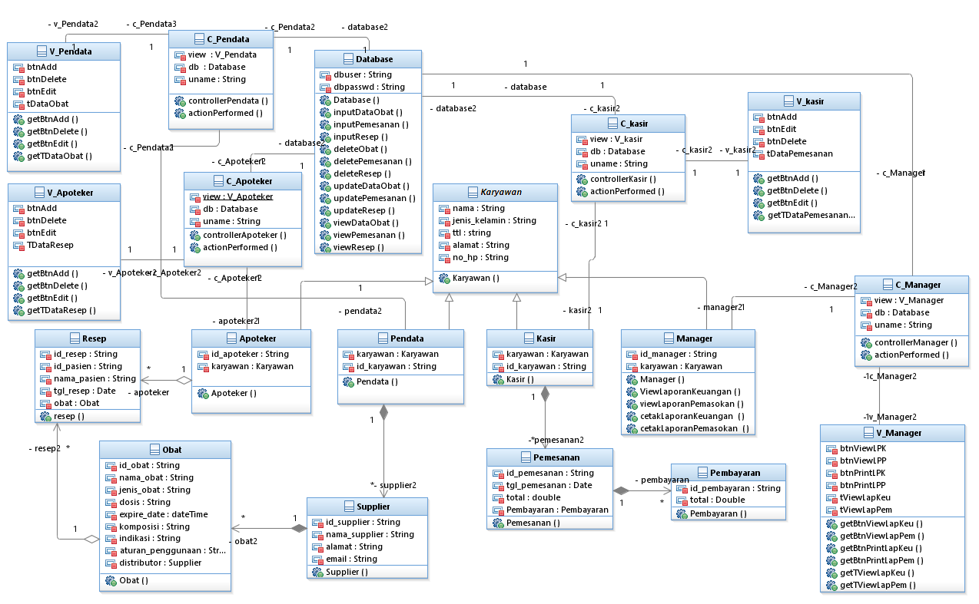

## Algoritma/Query

*Query :*

|  |  |  |
| --- | --- | --- |
| *No Query* | *Query* | *Keterangan* |
| *Q-001* | *SELECT * FROM database WHERE username=Username AND password=Password;* | *Mencari Username dan Password yang sesuai dengan inputan user (Pengguna)* |
| *Q-002* | *INSERT INTO apoteker VALUES (nilai_kolom1, nilai_kolom2, ….);* | *Melakukan input data pada table apoteker* |
| *Q-003* | *UPDATE apoteker SET nama_kolom = ‘data_baru’ WHERE kondisi* | *Melakukan update pada table apoteker dengan kondisi tertentu* |
| *Q-004* | *DELETE FROM apoteker WHERE kondisi* | *Melakukan penghapusan data pada table apoteker dengan kondisi tertentu* |
| *Q-005* | *SELECT * FROM apoteker;* | *Menampilkan data yang ada di table apoteker* |
| *Q-006* | *INSERT INTO pendata VALUES (nilai_kolom1, nilai_kolom2, ….);* | *Melakukan input data pada table pendata* |
| *Q-007* | *UPDATE pendata SET nama_kolom = ‘data_baru’ WHERE kondisi* | *Melakukan update pada table pendata dengan kondisi tertentu* |
| *Q-008* | *DELETE FROM pendata WHERE kondisi* | *Melakukan penghapusan data pada table pendata dengan kondisi tertentu* |
| *Q-009* | *SELECT * FROM pendata;* | *Menampilkan data yang ada di table apoteker* |
| *Q-010* | *INSERT INTO kasir VALUES (nilai_kolom1, nilai_kolom2, ….);* | *Melakukan input data pada table kasir* |
| *Q-011* | *UPDATE kasir SET nama_kolom = ‘data_baru’ WHERE kondisi* | *Melakukan update pada table kasir dengan kondisi tertentu* |
| *Q-012* | *DELETE FROM kasir WHERE kondisi* | *Melakukan penghapusan data pada table kasir dengan kondisi tertentu* |
| *Q-013* | *SELECT * FROM kasir;* | *Menampilkan data yang ada di table kasir* |
| *Q-014* | *SELECT * FROM managerKeuangan;* | *Menampilkan data yang ada pada table manager segala keuangan yang ada di apotek* |
| *Q-015* | *SELECT * FROM managerPemasokan;* | *Menampilkan data yang ada pada table manager segala pemasokan yang ada di apotek* |

## Perancangan Antarmuka

**3.5.1 Login**

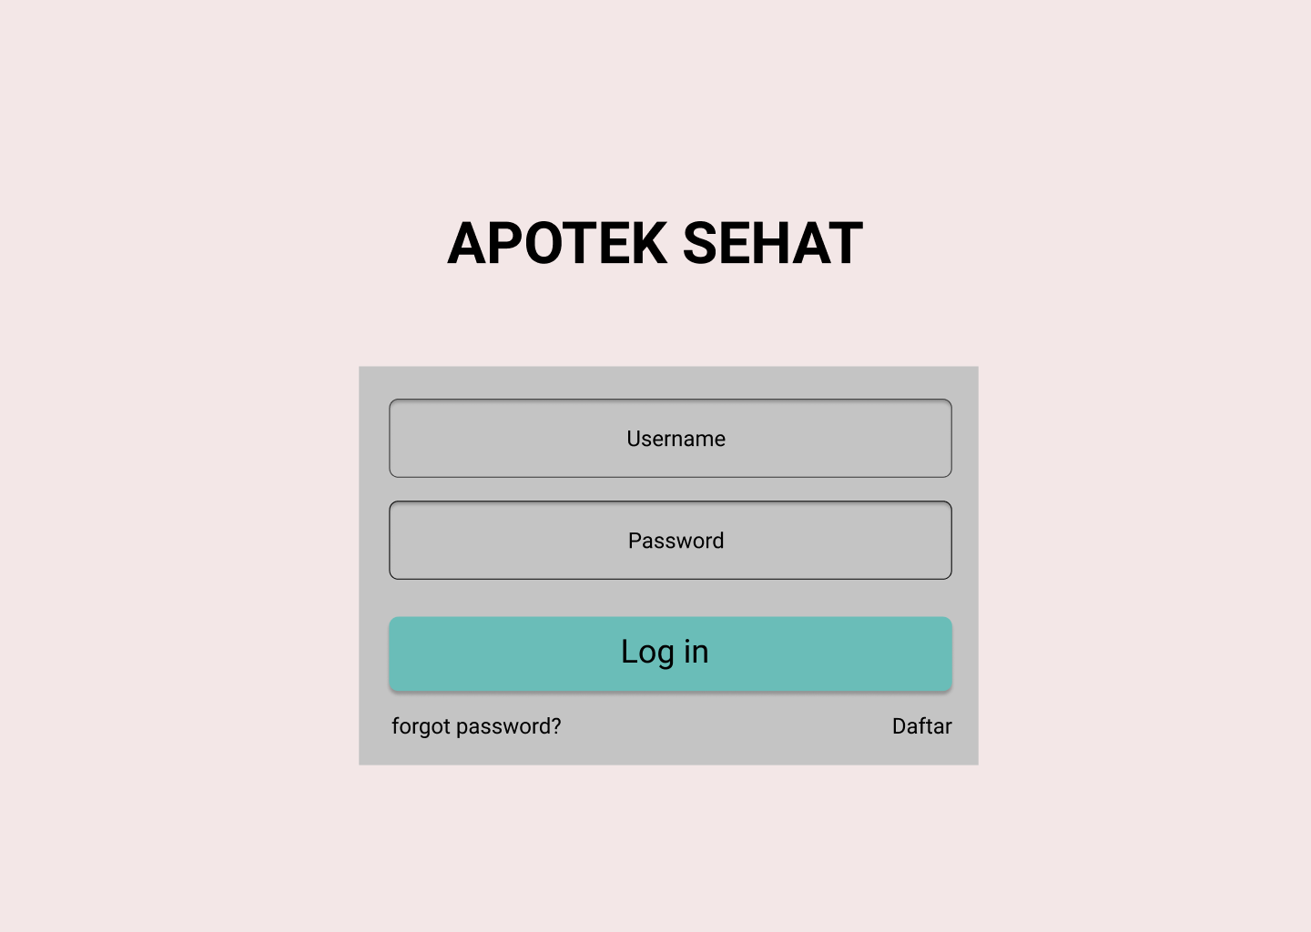

|  |  |  |  |
| --- | --- | --- | --- |
| **Id_Objek** | **Jenis** | **Nama** | **Keterangan** |
| txtUsername | Textbox | Username | Diisi dengan string username |
| txtPassword | Textbox | Password | Diisi dengan string password |
| btnLogin | Button | Login | Jika di klik, maka data username dan password akan di validasi, lalu diarahkan ke halaman yang sesuai dengan hak akses pengguna |

**3.5.3 View resep obat untuk Apoteker**

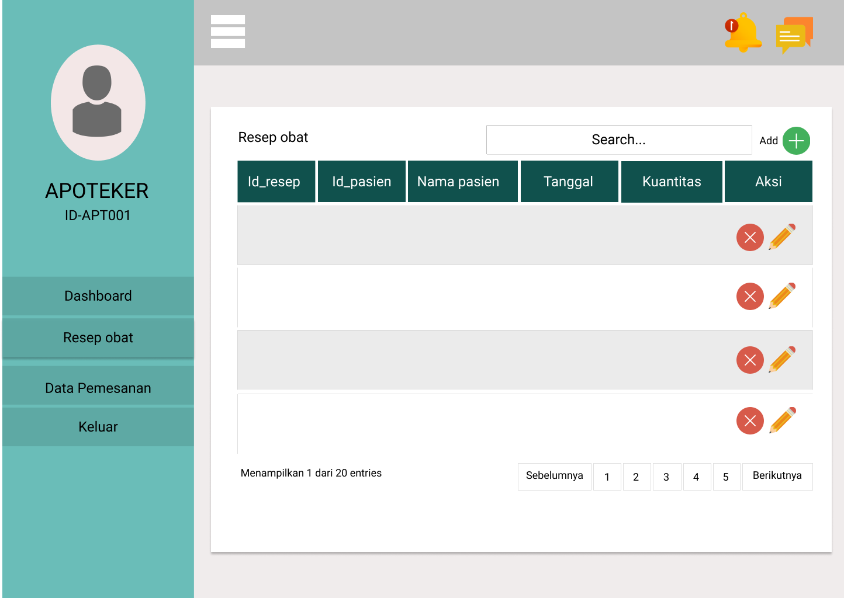

|  |  |  |  |
| --- | --- | --- | --- |
| **Id_Objek** | **Jenis** | **Nama** | **Keterangan** |
| TResepObat | Table | Table Resep Obat | Berisi daftar pemesanan resep obat |
| btnAdd | Button | Add | Untuk menambah data resep obat |
| txtSearch | Textbox | Search | Diisi dengan kata kunci yang ingin dicari bisa berdasarkan id, nama, stok, dan jenis |
| btnDelete | Button | Delete | Untuk menghapus data resep obat |
| btnEdit | Button | Edit | Untuk mengedit data resep obat |
| btnPrev | Button | Sebelumnya | jika di klik maka akan menampilkan halaman daftar resep obat yang sebelumnya |
| btnNext | Button | Berikutnya | Jika di klik maka akan menampilkan halaman daftar resep obat selanjutnya |
| btnNumber | Button | Halaman 1-5 | Jika di klik maka akan menampilkan nomoe halaman sesuai dengan nomor yang dipilih |

**3.5.4 Tambah resep obat**

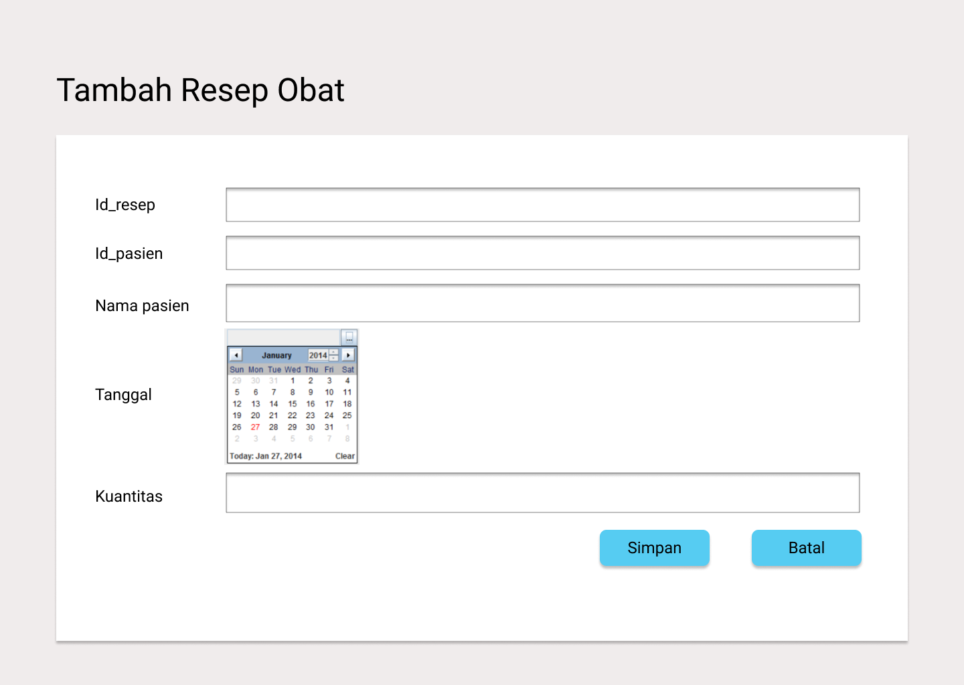

|  |  |  |  |
| --- | --- | --- | --- |
| **Id_Objek** | **Jenis** | **Nama** | **Keterangan** |
| txtIdResep | Textbox | id_resep | Diisi dengan string id_resep |
| txtIdPasien | Textbox | id_pasien | Diisi dengan string id_pasien |
| txtNamapasien | Textbox | Nama pasien | Diisi dengan string nama pasien |
| Jcalender | Jdatechooser | Tanggal | Dapat memilih hari, tanggal, dan tahun yang sesuai dengan waktu kejadian |
| txtKuantitas | Textbox | kuantitas | Diisi dengan string jenis obat |
| btnSimpan | Button | Simpan | jika di klik maka seluruh data yang telah diinputkan akan disimpan dalam database dan akan ditampilkan pada halaman data resep obat |
| btnBatal | Button | Batal | Jika di klik maka akan kembali ke halaman view data reserp obat |

**3.5.5 Edit resep obat**

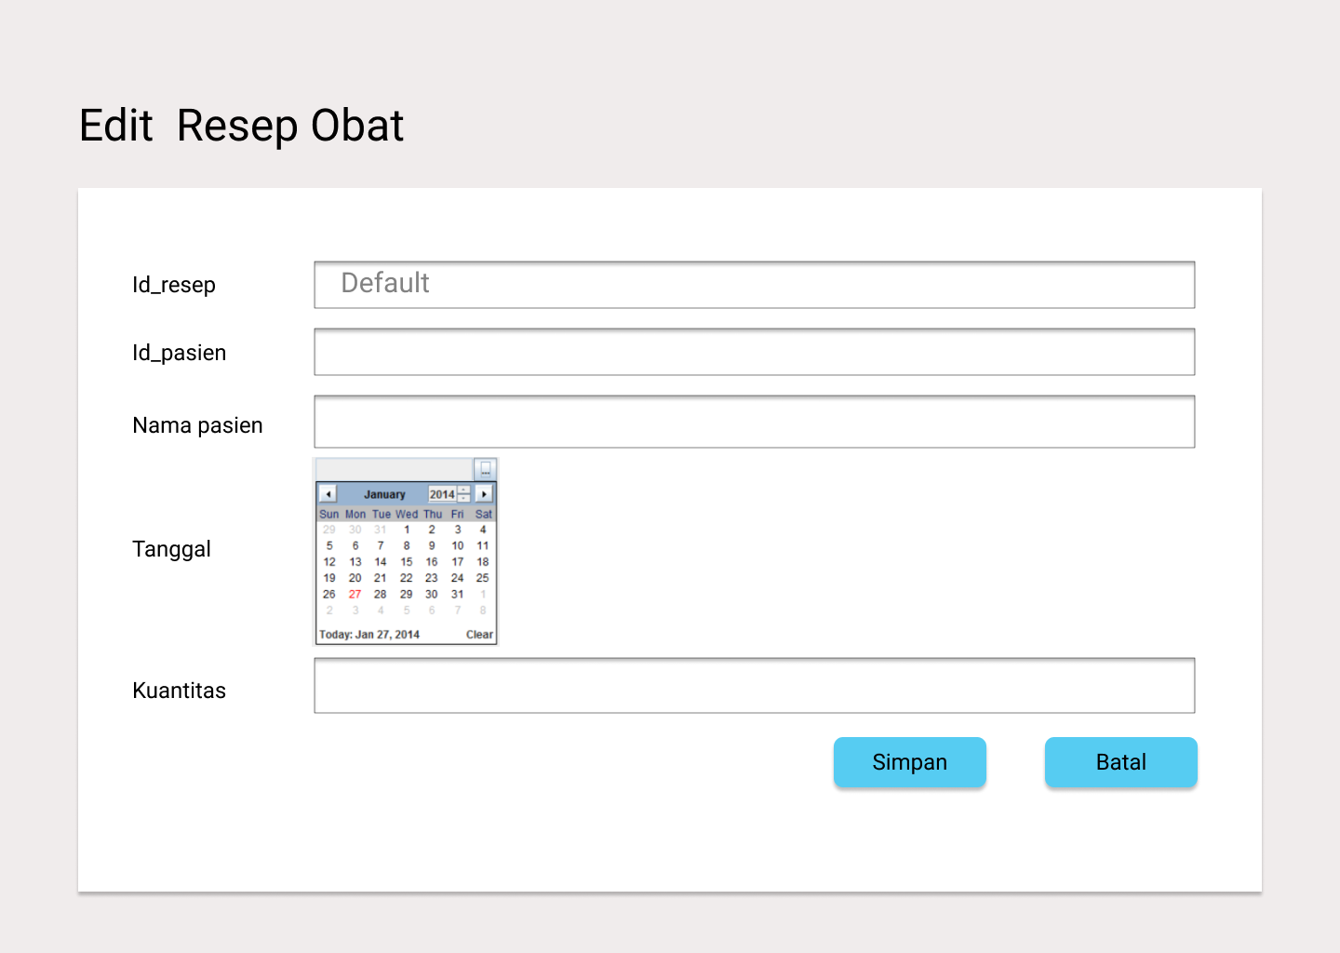

|  |  |  |  |
| --- | --- | --- | --- |
| **Id_Objek** | **Jenis** | **Nama** | **Keterangan** |
| txtIdResep | Textbox | id_resep | menampilkan id_resep yang akan di edit datanya |
| txtIdPasien | Textbox | id_pasien | menampilkan id_pasien yang akan di edit datanya |
| txtNamapasien | Textbox | Nama pasien | Diisi dengan string nama pasien |
| Jcalender | Jdatechooser | Tanggal | Dapat memilih hari, tanggal, dan tahun yang sesuai dengan waktu kejadian |
| txtKuantitas | Textbox | kuantitas | Diisi dengan string jenis obat |
| btnSimpan | Button | Simpan | jika di klik maka seluruh data yang telah diinputkan akan disimpan dalam database dan akan ditampilkan pada halaman data resep obat |
| btnBatal | Button | Batal | Jika di klik maka akan kembali ke halaman view data reserp obat |

**3.5.6 View data pemesanan untuk Apoteker**

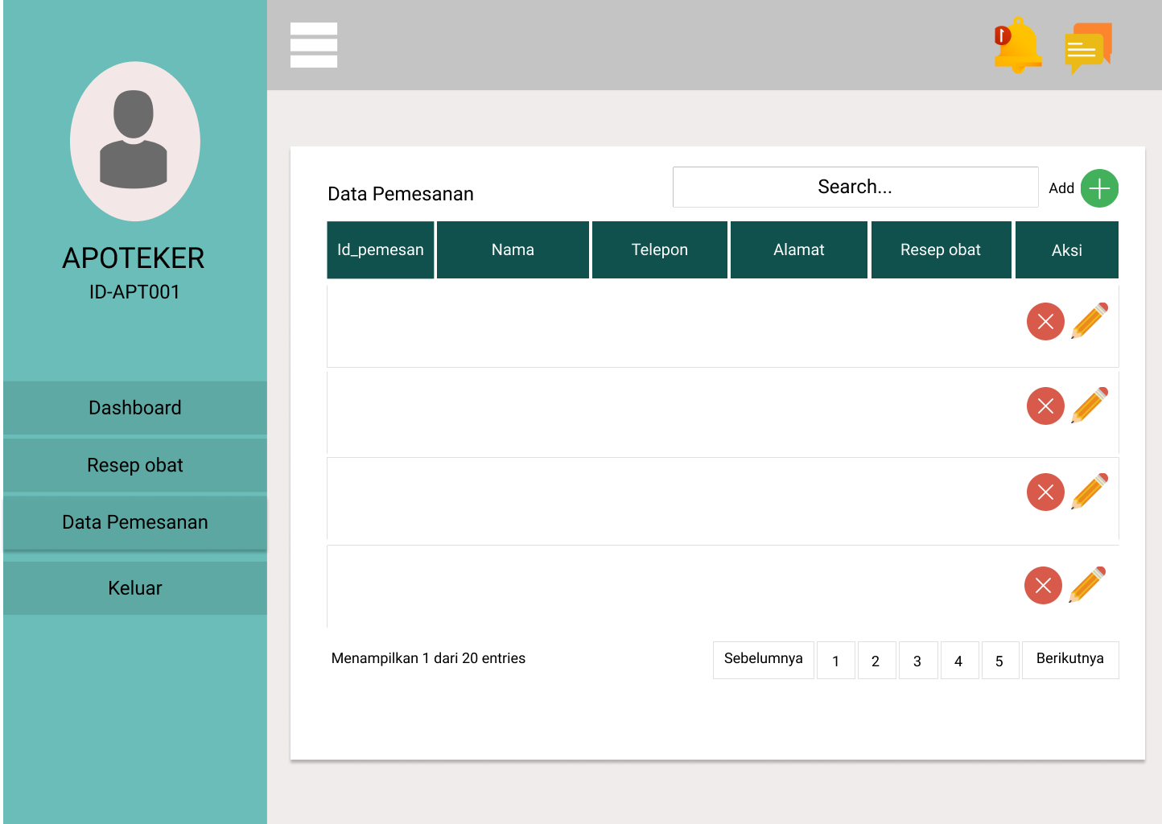

|  |  |  |  |
| --- | --- | --- | --- |
| **Id_Objek** | **Jenis** | **Nama** | **Keterangan** |
| TDataPemesan | Table | Table Data pemesanan | Berisi daftar dsta pemesanan obat |
| btnAdd | Button | Add | Untuk menambah data pemesanan |
| txtSearch | Textbox | Search | Diisi dengan kata kunci yang ingin dicari bisa berdasarkan id, nama, telepon, alamat dan resep obat |
| btnDelete | Button | Delete | Untuk menghapus data pemesanan obat |
| btnEdit | Button | Edit | Untuk mengedit data pemesanan obat |
| btnPrev | Button | Sebelumnya | jika di klik maka akan menampilkan halaman daftar pemesanan obat yang sebelumnya |
| btnNext | Button | Berikutnya | Jika di klik maka akan menampilkan halaman daftar pemesanan obat selanjutnya |
| btnNumber | Button | Halaman 1-5 | Jika di klik maka akan menampilkan nomoe halaman sesuai dengan nomor yang dipilih |

**3.5.7 Tambah data pemesanan**

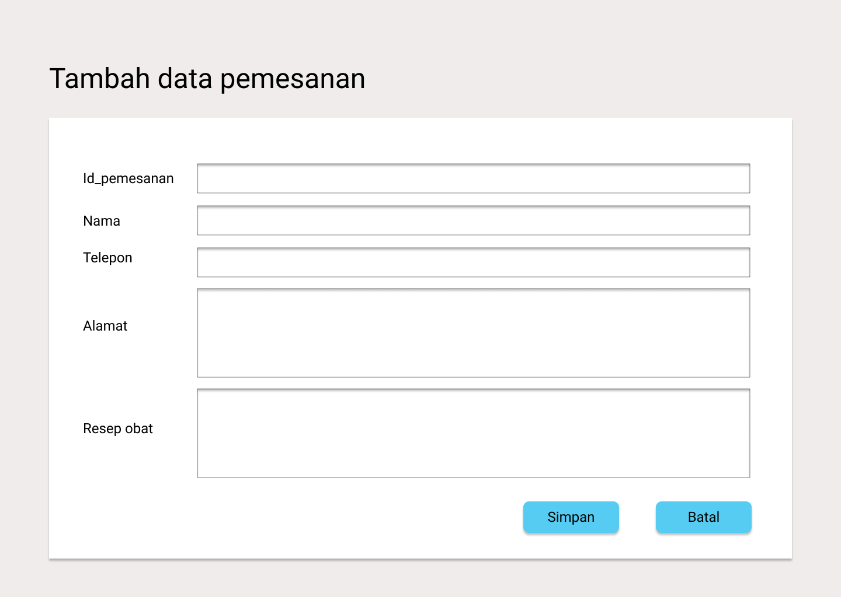

|  |  |  |  |
| --- | --- | --- | --- |
| **Id_Objek** | **Jenis** | **Nama** | **Keterangan** |
| txtIdPemesanan | Textbox | id_pemesanan | Diisi dengan string id_pemesanan |
| txtNama | Textbox | id_pemesanan | menampilkan id_pemesanan yang akan di edit datanya |
| txtTelepon | Textbox | Nama obat | Diisi dengan integer Telepon |
| txtAlamat | Textbox | Alamat | Diisi dengan string alamat |
| txtResepObat | Textbox | Resep obat | Diisi dengan string resep obat |
| btnSimpan | Button | Simpan | jika di klik maka seluruh data yang telah diinputkan akan disimpan dalam database dan akan ditampilkan pada halaman data resep obat |
| btnBatal | Button | Batal | Jika di klik maka akan kembali ke halaman view data reserp obat |

**3.5.8 Edit data pemesanan**

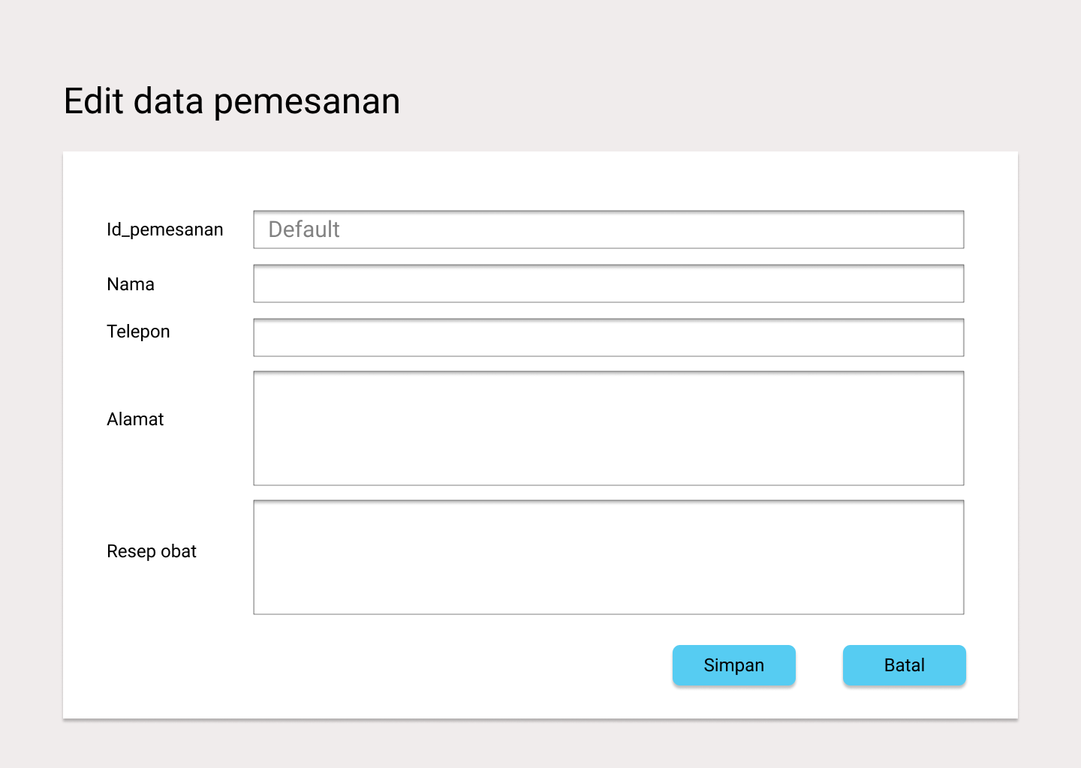

|  |  |  |  |
| --- | --- | --- | --- |
| **Id_Objek** | **Jenis** | **Nama** | **Keterangan** |
| txtIdPemesanan | Textbox | id_pemesanan | menampilkan id_pemesanan yang akan di edit datanya |
| txtNama | Textbox | Nama | Diisi dengan string nama |
| txtTelepon | Textbox | Telepon | Diisi dengan string telepon |
| txtAlamat | Textbox | Alamat | Diisi dengan string alamat |
| btnSimpan | Button | Simpan | jika di klik maka seluruh data yang telah diinputkan akan disimpan dalam database dan akan ditampilkan pada halaman data pemesanan |
| btnBatal | Button | Batal | Jika di klik maka akan kembali ke halaman view data pemesanan |

**3.5.9 View data transaksi untuk kasir**

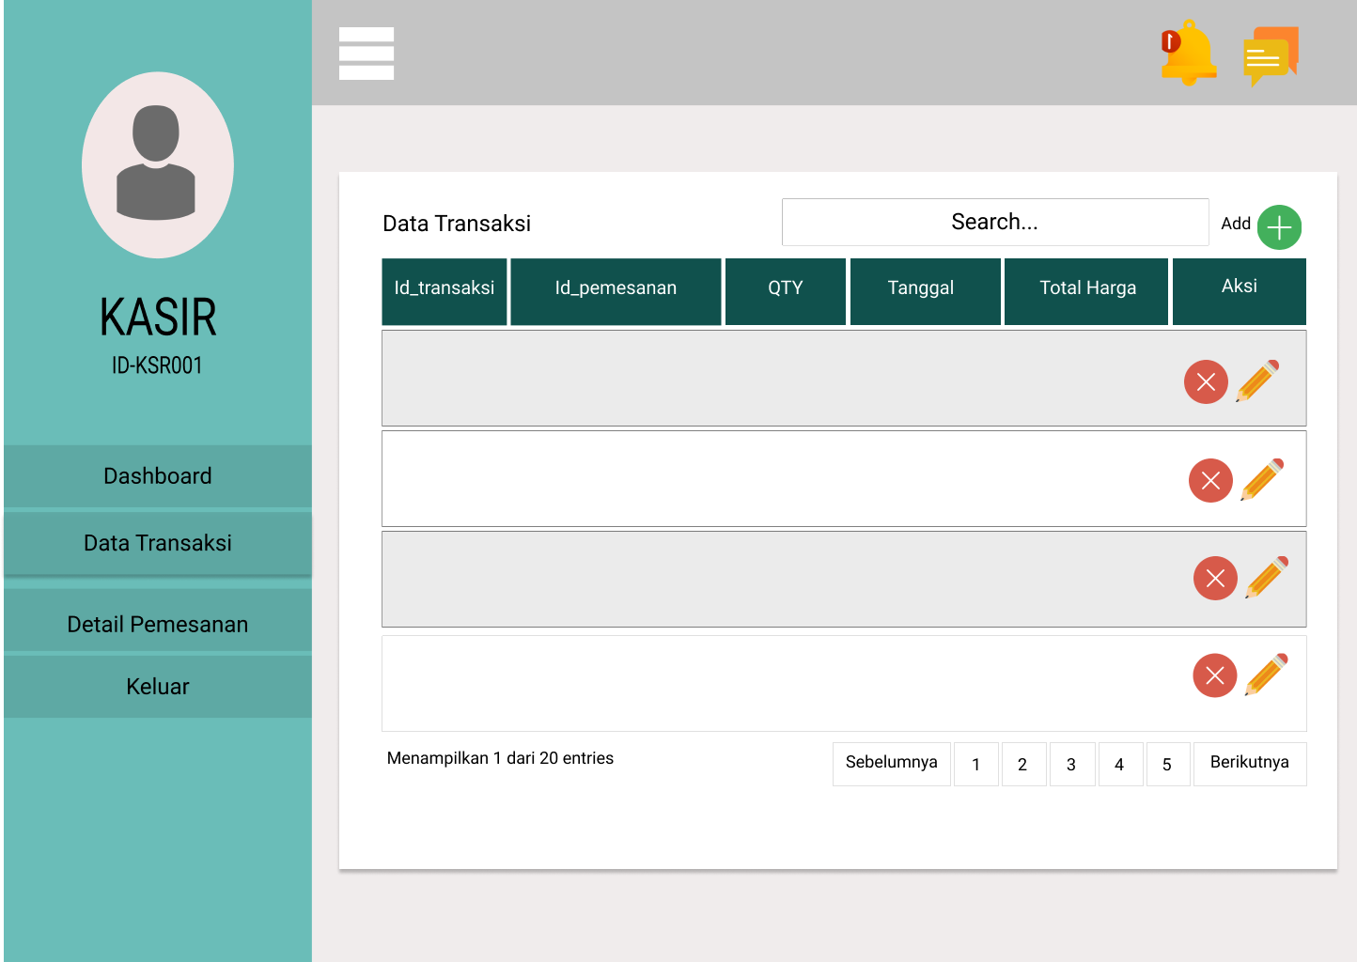

|  |  |  |  |
| --- | --- | --- | --- |
| **Id_Objek** | **Jenis** | **Nama** | **Keterangan** |
| TDataTrans | Table | Table Data Transaksi | Berisi daftar data transaksi yang dilakukan oleh kasir dan pembeli |
| btnAdd | Button | Add | Untuk menambah data transaksi |
| txtSearch | Textbox | Search | Diisi dengan kata kunci yang ingin dicari |
| btnDelete | Button | Delete | Untuk menghapus data transaksi |
| btnEdit | Button | Edit | Untuk mengedit data transaksi |
| btnPrev | Button | Sebelumnya | jika di klik maka akan menampilkan halaman daftar transaksi yang sebelumnya |
| btnNext | Button | Berikutnya | Jika di klik maka akan menampilkan halaman daftartransaksi selanjutnya |
| btnNumber | Button | Halaman 1-5 | Jika di klik maka akan menampilkan nomoe halaman sesuai dengan nomor yang dipilih |

**3.5.10 Tambah data transaksi**

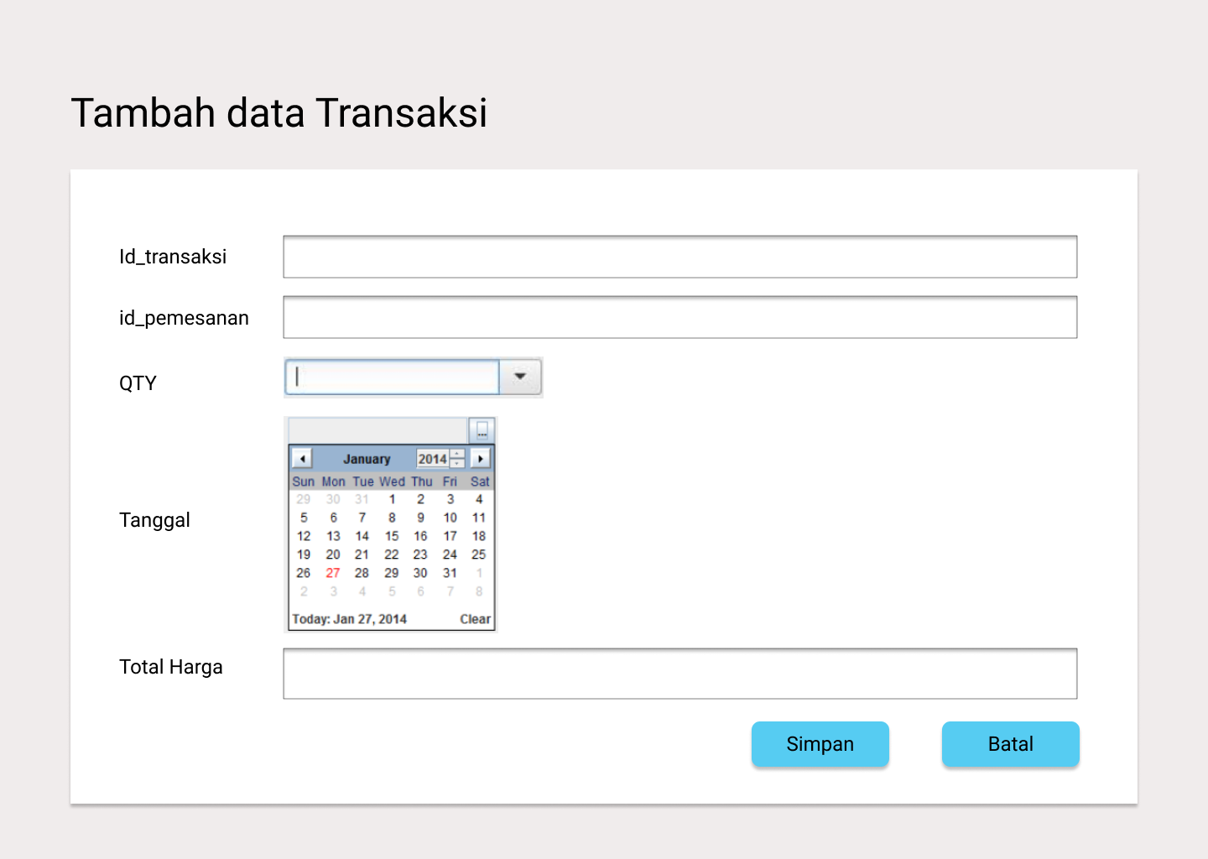

|  |  |  |  |
| --- | --- | --- | --- |
| **Id_Objek** | **Jenis** | **Nama** | **Keterangan** |
| txtIdTransaksi | Textbox | Id_transaksi | diisi dengan string id_transaksi |
| txtIdPemesanan | Textbox | Id_pemesanan | Diisi dengan string Id_pemesanan |
| CQty | Combo box | QTY | Diisi dengan memilih jumlah barang yang dilakukan pada transaksi |
| Jcalender | Jdatechooser | Tanggal | Dapat memilih hari, tanggal, dan tahun yang sesuai dengan waktu transaksi |
| txtTot | Textbox | Total harga | Diisi dengan integer berupa total harga |
| btnSimpan | Button | Simpan | jika di klik maka seluruh data yang telah diinputkan akan disimpan dalam database dan akan ditampilkan pada halaman data transaksi |
| btnBatal | Button | Batal | Jika di klik maka akan kembali ke halaman view data transaksi |

**3.5.11 Edit data transaksi**

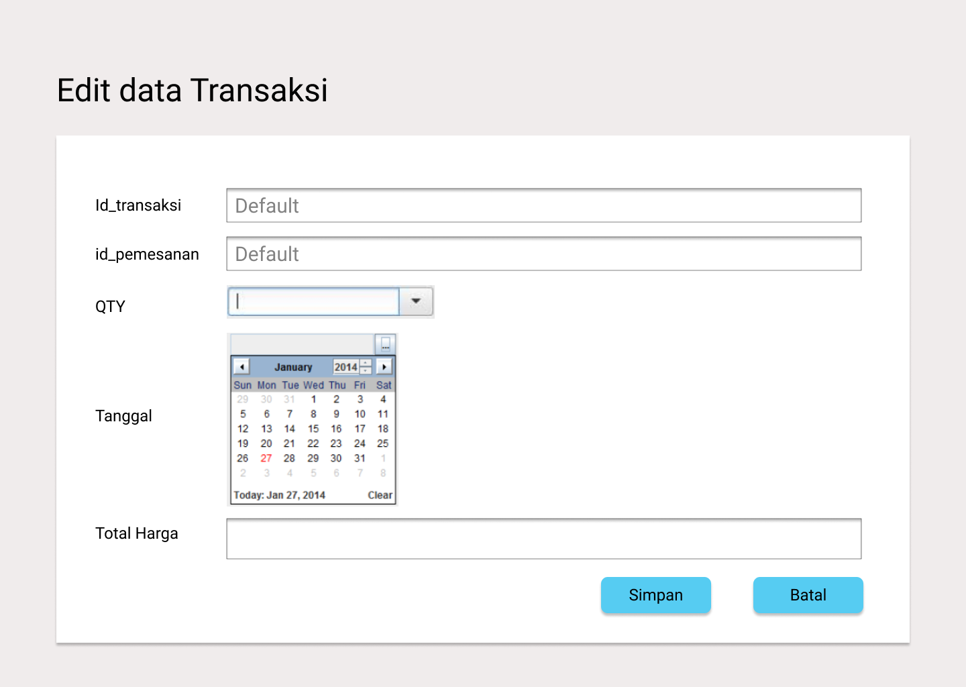

|  |  |  |  |
| --- | --- | --- | --- |
| **Id_Objek** | **Jenis** | **Nama** | **Keterangan** |
| txtIdTransaksi | Textbox | Id_transaksi | Menampilkan id_transaksi yang ingin di edit |
| txtIdPemesanan | Textbox | Id_pemesanan | Menampilkan id_pemesanan yang ingin di edit |
| Cqty | Combo box | QTY | Diisi dengan jumlah barang yang dilakukan pada transaksi |
| Jcalender | Jdatechooser | Tanggal | Dapat memilih hari, tanggal, dan tahun yang sesuai dengan waktu transaksi |
| txtTot | Textbox | Total harga | Diisi dengan integer berupa total harga |
| btnSimpan | Button | Simpan | jika di klik maka seluruh data yang telah diinputkan akan disimpan dalam database dan akan ditampilkan pada halaman data transaksi |
| btnBatal | Button | Batal | Jika di klik maka akan kembali ke halaman view data transaksi |

**3.5.12 View detail pemesanan**

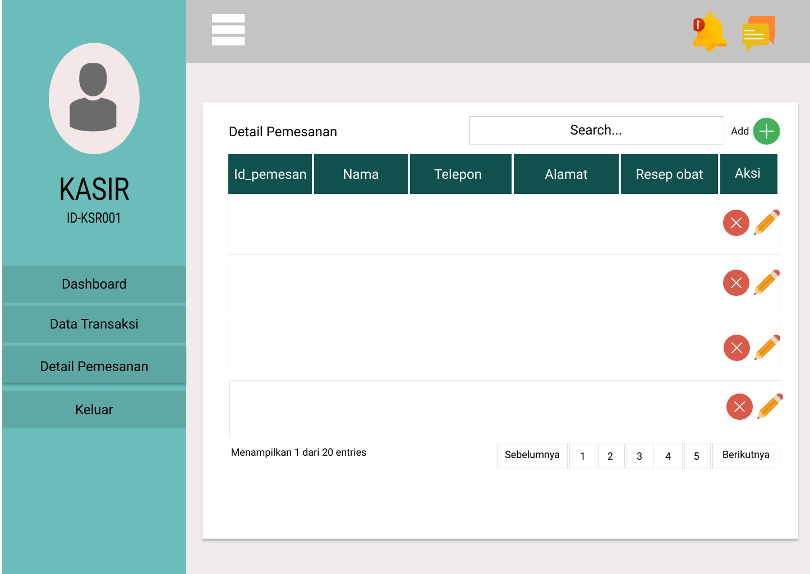

|  |  |  |  |
| --- | --- | --- | --- |
| **Id_Objek** | **Jenis** | **Nama** | **Keterangan** |
| TDetailPesan | Table | Table Detail Pemesanan | Berisi daftar detail pemesanan yang dilakukan kasir terhadap pembeli |
| btnAdd | Button | Add | Untuk menambah data detail pemesanan |
| txtSearch | Textbox | Search | Diisi dengan kata kunci yang ingin dicari |
| btnDelete | Button | Delete | Untuk menghapus data tdetail pemesanan |
| btnEdit | Button | Edit | Untuk mengedit data detail pemesanan |
| btnPrev | Button | Sebelumnya | jika di klik maka akan menampilkan halaman daftar detail pemesanan yang sebelumnya |
| btnNext | Button | Berikutnya | Jika di klik maka akan menampilkan halaman daftar detail pemesanan selanjutnya |
| btnNumber | Button | Halaman 1-5 | Jika di klik maka akan menampilkan nomoe halaman sesuai dengan nomor yang dipilih |

**3.5.13 Tambah detail pemesanan**

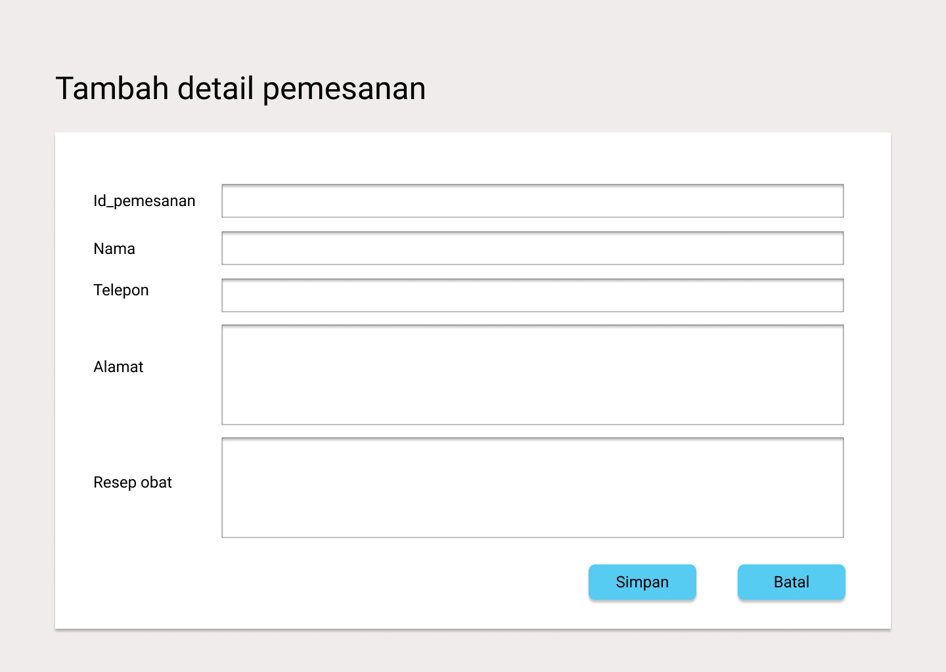

|  |  |  |  |
| --- | --- | --- | --- |
| **Id_Objek** | **Jenis** | **Nama** | **Keterangan** |
| txtIdPemesanan | Textbox | Id_pemesanan | Diisi dengan string Id_pemesanan |
| txtNama | Textbox | Nama | Diisi dengan string nama pemesan |
| txtTelepon | Textbox | Telepon | Diisi dengan string Telepon pemesan |
| txtAlamat | Textbox | Alamat | Diisi dengan string alamat pemesan |
| txtResep | Textbox | Resep obat | Diisi dengan string resep obat |
| btnSimpan | Button | Simpan | jika di klik maka seluruh data yang telah diinputkan akan disimpan dalam database dan akan ditampilkan pada halaman detail pemesanan |
| btnBatal | Button | Batal | Jika di klik maka akan kembali ke halaman view detail pemesanan |

**3.5.14 Edit detail pemesanan**

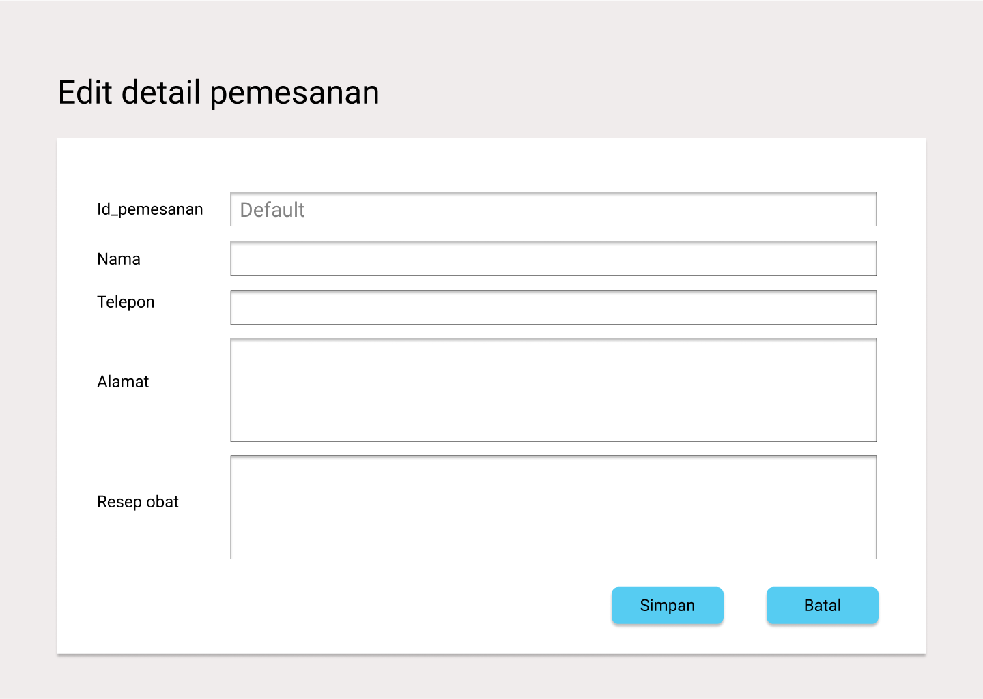

|  |  |  |  |
| --- | --- | --- | --- |
| **Id_Objek** | **Jenis** | **Nama** | **Keterangan** |
| txtIdPemesanan | Textbox | Id_pemesanan | Menampilkan id_pemesanan yang ingin di edit |
| txtNama | Textbox | Nama | Diisi dengan string Nama yang ingin di edit |
| txttelepon | Textbox | Telepon | Diisi dengan string telepon yang ingin di edit |
| txtAlamat | Textbox | Alamat | Diisi dengan string alamat yang ingin di edit |
| txtResep | Textbox | Resep Obat | Diisi dengan string resep obat yang ingin di edit |
| btnSimpan | Button | Simpan | jika di klik maka seluruh data yang telah diinputkan akan disimpan dalam database dan akan ditampilkan pada halaman detail transaksi |
| btnBatal | Button | Batal | Jika di klik maka akan kembali ke halaman view detail transaksi |

**3.5.15 View data suplier untuk pendata**

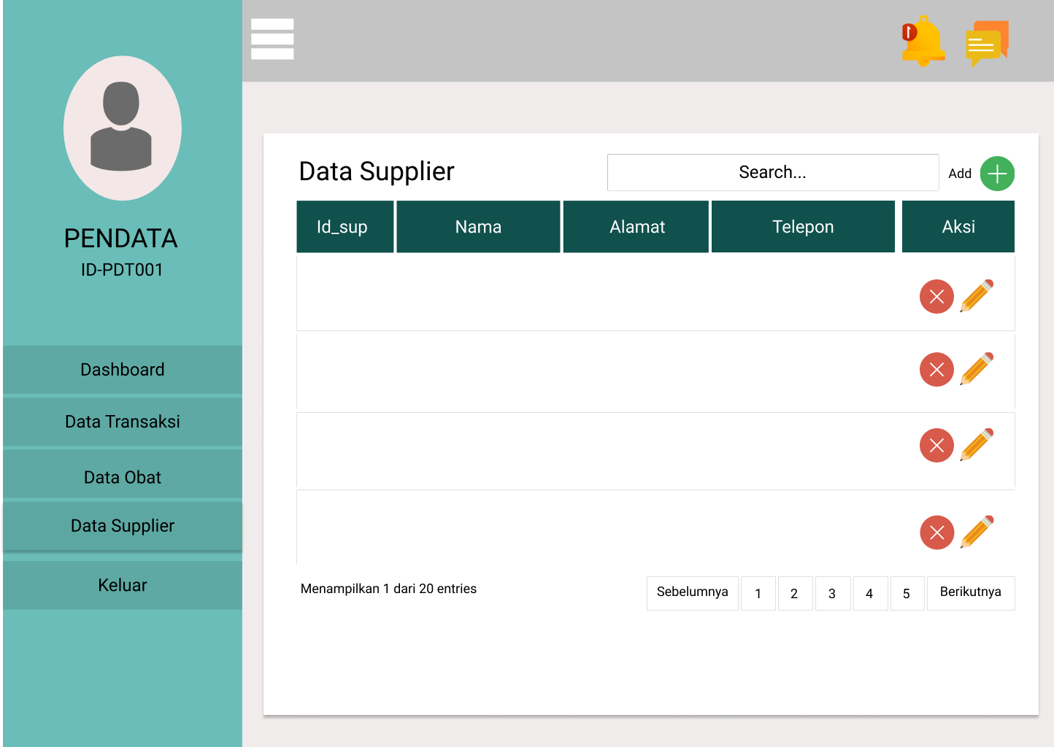

|  |  |  |  |
| --- | --- | --- | --- |
| **Id_Objek** | **Jenis** | **Nama** | **Keterangan** |
| TDataSup | Table | Table Data Suplier | Berisi daftar data suplier |
| btnAdd | Button | Add | Untuk menambah data suplier |
| txtSearch | Textbox | Search | Diisi dengan kata kunci yang ingin dicari |
| btnDelete | Button | Delete | Untuk menghapus data suplier |
| btnEdit | Button | Edit | Untuk mengedit data suplier |
| btnPrev | Button | Sebelumnya | jika di klik maka akan menampilkan halaman daftar suplier yang sebelumnya |
| btnNext | Button | Berikutnya | Jika di klik maka akan menampilkan halaman daftar suplier selanjutnya |
| btnNumber | Button | Halaman 1-5 | Jika di klik maka akan menampilkan nomoe halaman sesuai dengan nomor yang dipilih |

**3.5.16 View data obat untuk pendata**

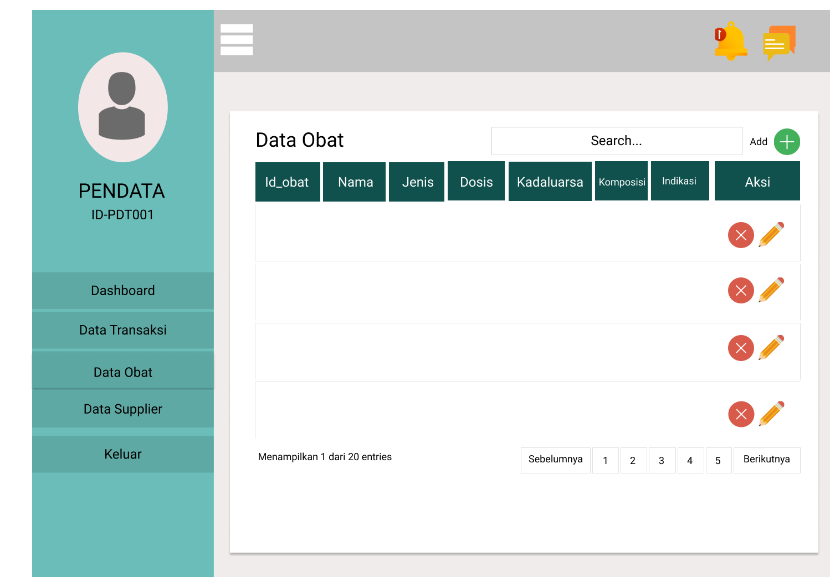

|  |  |  |  |
| --- | --- | --- | --- |
| **Id_Objek** | **Jenis** | **Nama** | **Keterangan** |
| TDataObat | Table | Table Data Obat | Berisi daftar data obat |
| btnAdd | Button | Add | Untuk menambah data obat |
| txtSearch | Textbox | Search | Diisi dengan kata kunci yang ingin dicari |
| btnDelete | Button | Delete | Untuk menghapus data obat |
| btnEdit | Button | Edit | Untuk mengedit data obat |
| btnPrev | Button | Sebelumnya | jika di klik maka akan menampilkan halaman daftar obat yang sebelumnya |
| btnNext | Button | Berikutnya | Jika di klik maka akan menampilkan halaman daftar obat selanjutnya |
| btnNumber | Button | Halaman 1-5 | Jika di klik maka akan menampilkan nomoe halaman sesuai dengan nomor yang dipilih |

**3.5.17 View data Transaksi untuk pendata**

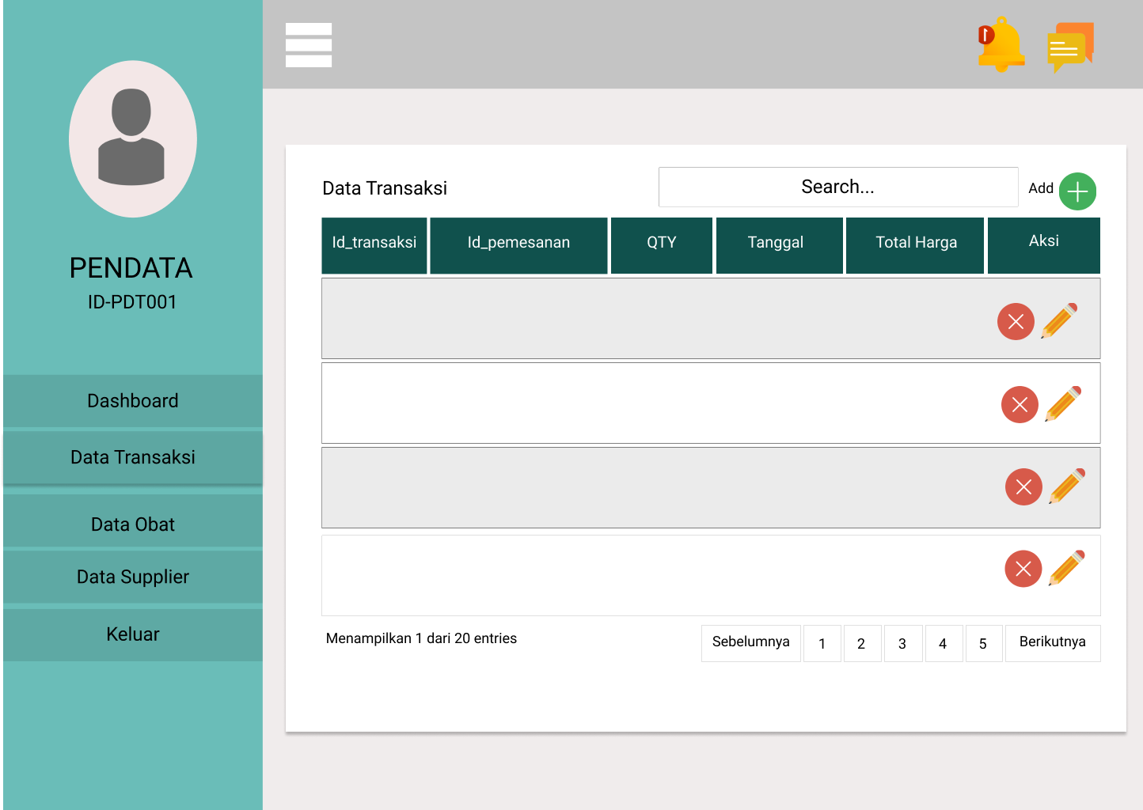

|  |  |  |  |
| --- | --- | --- | --- |
| **Id_Objek** | **Jenis** | **Nama** | **Keterangan** |
| TDataTrans | Table | Table Data Transaksi | Berisi daftar data transaksi |
| btnAdd | Button | Add | Untuk menambah data transaksi |
| txtSearch | Textbox | Search | Diisi dengan kata kunci yang ingin dicari |
| btnDelete | Button | Delete | Untuk menghapus data transaksi |
| btnEdit | Button | Edit | Untuk mengedit data transaksi |
| btnPrev | Button | Sebelumnya | jika di klik maka akan menampilkan halaman daftar data transaksi yang sebelumnya |
| btnNext | Button | Berikutnya | Jika di klik maka akan menampilkan halaman daftar data transaksi selanjutnya |
| btnNumber | Button | Halaman 1-5 | Jika di klik maka akan menampilkan nomoe halaman sesuai dengan nomor yang dipilih |

**3.5.18 View data karyawan untuk manager**

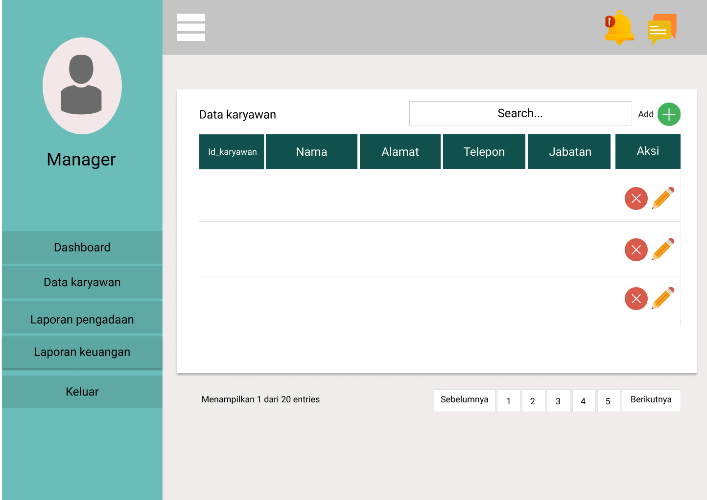

|  |  |  |  |
| --- | --- | --- | --- |
| **Id_Objek** | **Jenis** | **Nama** | **Keterangan** |
| TDataKar | Table | Table Data Karyawan | Berisi daftar data karyawan |
| btnAdd | Button | Add | Untuk menambah data karyawan |
| txtSearch | Textbox | Search | Diisi dengan kata kunci yang ingin dicari |
| btnDelete | Button | Delete | Untuk menghapus data karyawan |
| btnEdit | Button | Edit | Untuk mengedit data karyawan |
| btnPrev | Button | Sebelumnya | jika di klik maka akan menampilkan halaman daftar data karyawan yang sebelumnya |
| btnNext | Button | Berikutnya | Jika di klik maka akan menampilkan halaman daftar data karyawan selanjutnya |
| btnNumber | Button | Halaman 1-5 | Jika di klik maka akan menampilkan nomoe halaman sesuai dengan nomor yang dipilih |

**3.5.19 View laporan pemasokan**

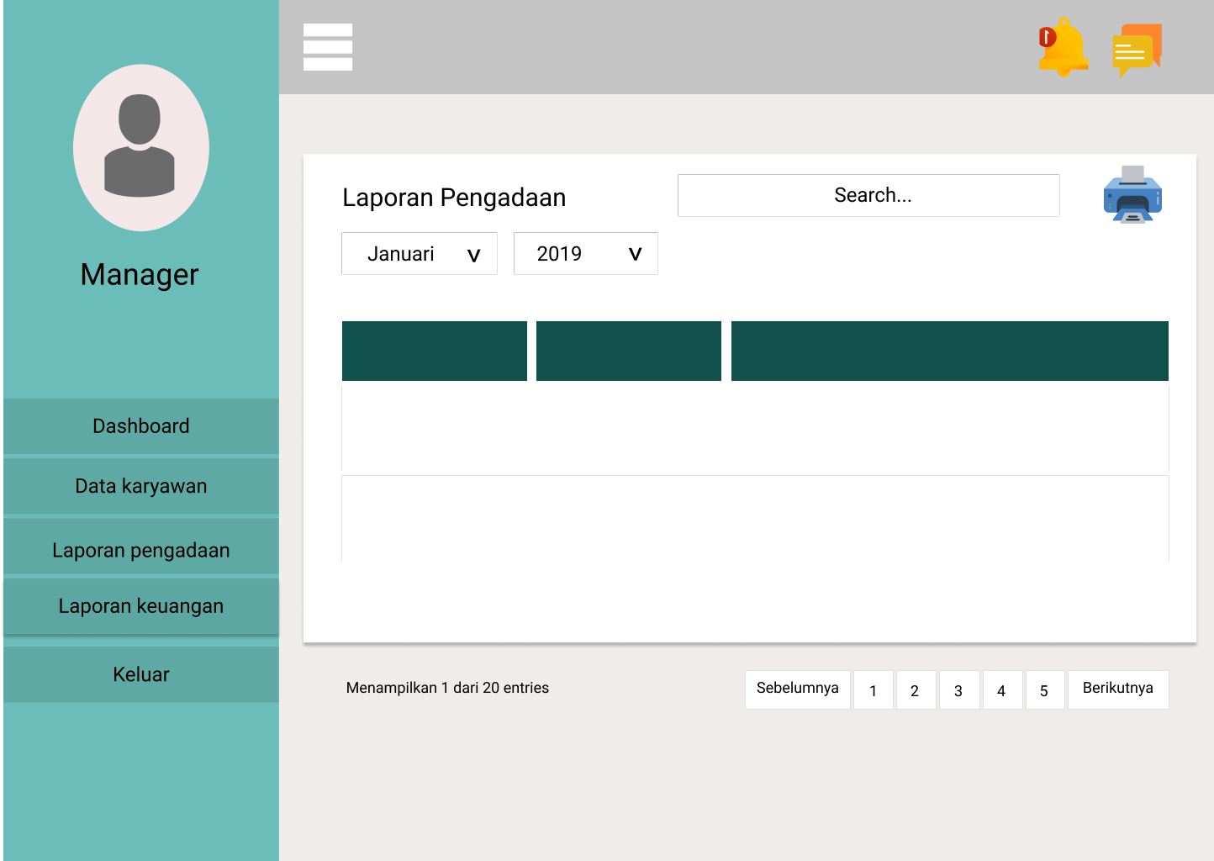

|  |  |  |  |
| --- | --- | --- | --- |
| **Id_Objek** | **Jenis** | **Nama** | **Keterangan** |
| TViewLapPem | Table | Table Data Karyawan | Berisi daftar data karyawan |
| btnPrintLPP | Button | Cetak | Untuk mencetak data laporan pemasokan |
| txtSearch | Textbox | Search | Diisi dengan kata kunci yang ingin dicari |
| btnPrev | Button | Sebelumnya | jika di klik maka akan menampilkan halaman daftar data karyawan yang sebelumnya |
| btnNext | Button | Berikutnya | Jika di klik maka akan menampilkan halaman daftar data karyawan selanjutnya |
| btnNumber | Button | Halaman 1-5 | Jika di klik maka akan menampilkan nomor halaman sesuai dengan nomor yang dipilih |

**3.5.19 View laporan keuangan**

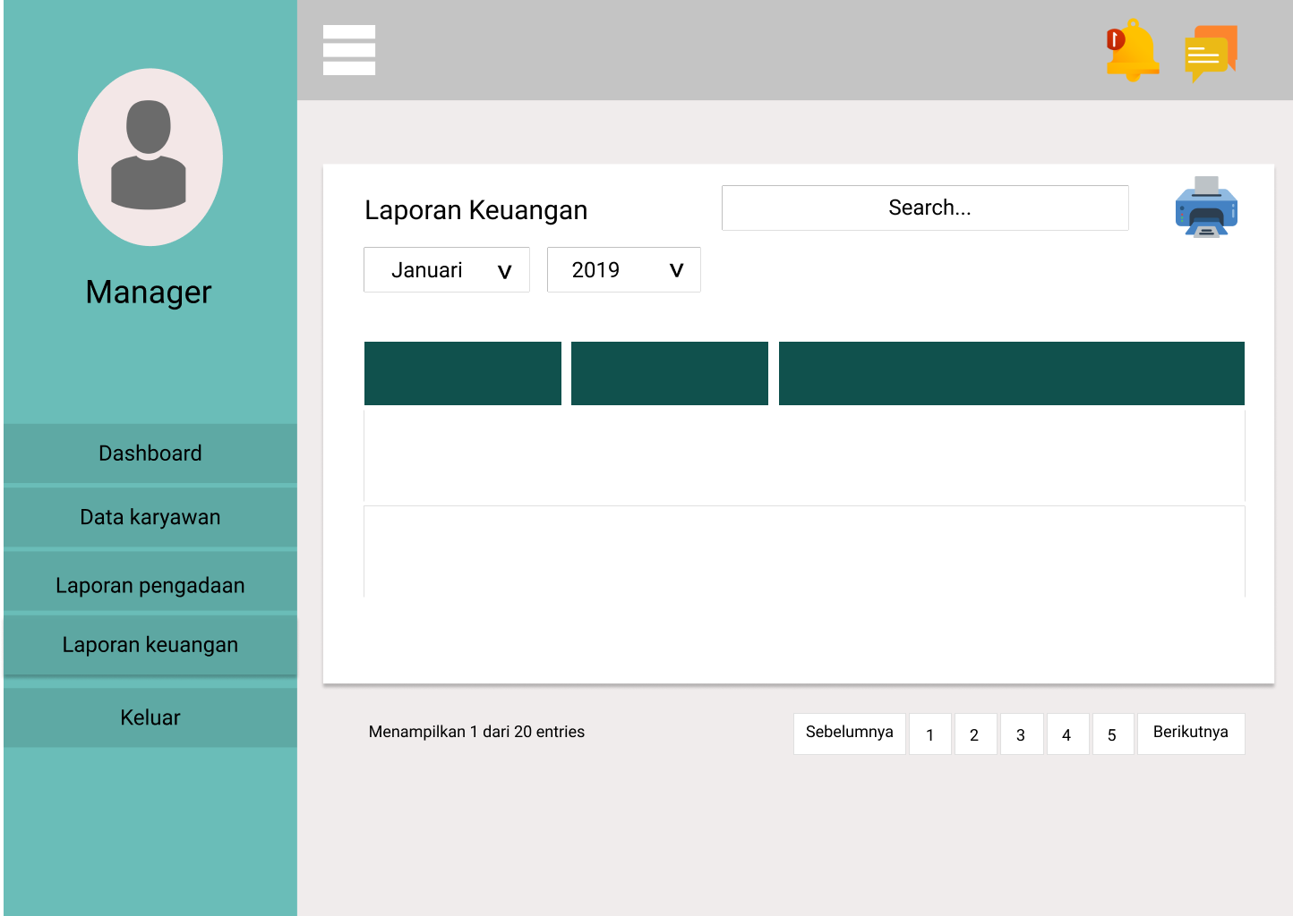

|  |  |  |  |
| --- | --- | --- | --- |
| **Id_Objek** | **Jenis** | **Nama** | **Keterangan** |
| TViewLapKeu | Table | Table Data keuangan | Berisi daftar data karyawan |
| btnPrintLPK | Button | Print | Untuk mencetak data laporan pemasokan |
| txtSearch | Textbox | Search | Diisi dengan kata kunci yang ingin dicari |
| btnPrev | Button | Sebelumnya | jika di klik maka akan menampilkan halaman daftar data karyawan yang sebelumnya |
| btnNext | Button | Berikutnya | Jika di klik maka akan menampilkan halaman daftar data karyawan selanjutnya |
| btnNumber | Button | Halaman 1-5 | Jika di klik maka akan menampilkan nomor halaman sesuai dengan nomor yang dipilih |

**3.5.19 View notifikasi untuk manager**

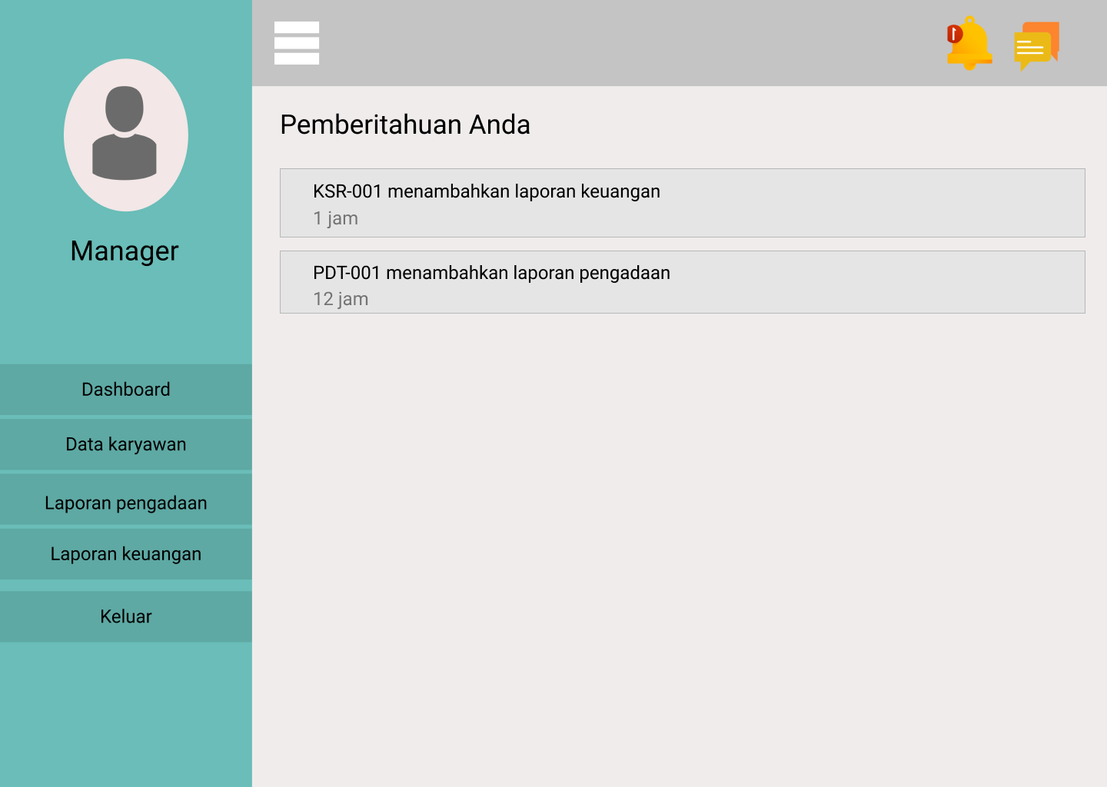

|  |  |  |  |
| --- | --- | --- | --- |
| **Id_Objek** | **Jenis** | **Nama** | **Keterangan** |
| TNotif | Text Area | Notifikasi | Berisi text pemberitahuan kepada manager |

**3.5.20 View pesan**

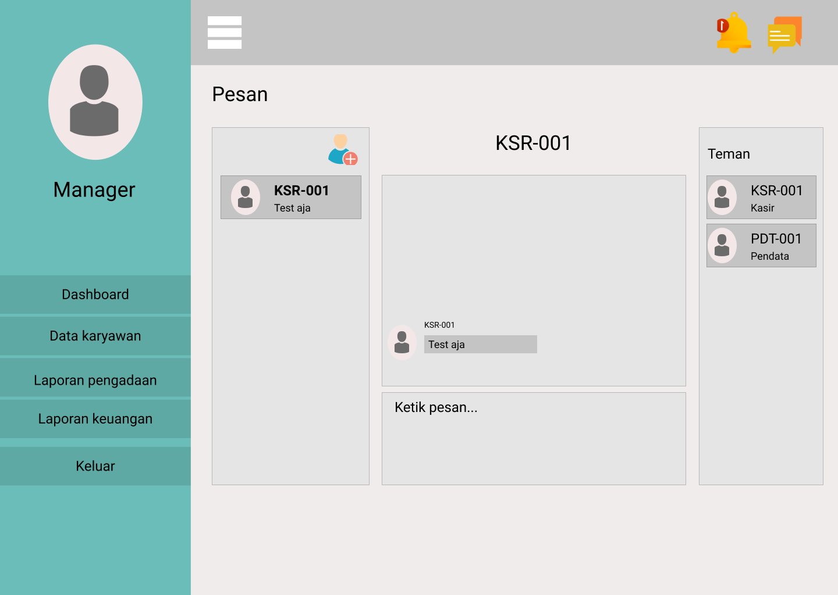

|  |  |  |  |
| --- | --- | --- | --- |
| **Id_Objek** | **Jenis** | **Nama** | **Keterangan** |
| TPesan | Text Area | Pesan | Berisi text pesan |
| btnAddMsg | Button | Addmsg | unutk menambahkan pesan baru dengan |

## Matriks Kerunutan

|  |  |  |
| --- | --- | --- |
| Kode Kebutuhan | Usecase Terkait | Kelas |
| FR-01 | Input data obat | Karyawan, Pendata, database, obat, c_pendata, v_pendata, supplier |
| FR-02 | Hapus data obat | Karyawan, Pendata, database, obat, c_pendata, v_pendata, supplier |
| FR-03 | Edit data obat | Karyawan, Pendata, database, obat, c_pendata, v_pendata, supplier |
| FR-04 | View data obat | Karyawan, Pendata, database, obat, c_pendata, v_pendata, supplier |
| FR-05 | Input pemesanan | Karyawan, kasir, database, pemesanan, pembayaran, c_kasir, v_kasir |
| FR-06 | Hapus pemesanan | Karyawan, kasir, database, pemesanan, pembayaran, c_kasir, v_kasir |
| FR-07 | Edit pemesanan | Karyawan, kasir, database, pemesanan, pembayaran, c_kasir, v_kasir |
| FR-08 | View pemesanan | Karyawan, kasir, database, pemesanan, pembayaran, c_kasir, v_kasir |
| FR-09 | Input resep | Karyawan, apoteker, database, resep, c_apoteker, v_apoteker |
| FR-10 | Hapus resep | Karyawan, apoteker, database, resep, c_apoteker, v_apoteker |
| FR-11 | Edit resep | Karyawan, apoteker, database, resep, c_apoteker, v_apoteker |
| FR-12 | View resep | Karyawan, apoteker, database, resep, c_apoteker, v_apoteker |
| FR-13 | Cetak laporan keuangan | Karyawan, manager, c_manager, v_manager |
| FR-14 | View laporan keuangan | Karyawan, manager, c_manager, v_manager |
| FR-15 | Cetak laporan pemasokan | Karyawan, manager, c_manager, v_manager |
| FR-16 | View laporan pemasokan | Karyawan, manager, c_manager, v_manager |